第５期江戸川区障害福祉計画

第１期江戸川区障害児福祉計画

[平成30年度（2018年度）～32年度（2020年度）]

平成30年(2018年)３月

　 江戸川区

**策定にあたって**

平成19年３月に第１期江戸川区障害福祉計画を策定してから11年が経過し、この４月から第５期を迎えます。厳しい社会・経済情勢のなか、障害福祉制度を支えてこられた関係者の皆様に深く敬意を表します。

平成25年４月に施行された障害者総合支援法の施行後３年間の状況を踏まえ、障害福祉サービスの在り方等の検討が行われ、障害者総合支援法及び児童福祉法の一部を改正する法律が平成30年４月より施行されます。改正に伴い、障害のある方が地域で自立した生活を支援するためのさらなる推進が規定されました。また、障害児支援の多様化したニーズにきめ細かな対応を行い、サービスの提供体制の計画的な構築を推進するため、新たに障害児福祉計画を策定することが規定されました。

本区では、手話言語条例の制定や、オリンピック・パラリンピック東京2020大会開催に向けてオランダとパラスポーツを通じた連携事業を行うホストタウン登録など、さまざまな施策を進めています。

これからも、子ども・熟年者・障害者など地域に暮らすすべての人々が、地域、暮らし、生きがいを共に創り、高めあうことができる「地域共生社会」の実現に向け、障害のある方やその家族が慣れ親しんだ地域で自分らしく生活ができるように区民や関係機関の皆様のご協力を得ながら、環境づくりに努めてまいります。

最後に、本計画の策定にあたり貴重なご意見をお寄せいただきました区民の皆様をはじめ、長期間にわたり精力的にご審議をいただいた「第５期江戸川区障害福祉計画」及び「第１期江戸川区障害児福祉計画」策定委員会及び江戸川区地域自立支援協議会の皆様に、心より感謝を申し上げます。

平成３０年(2018年)３月

江戸川区長　　**多 田　正 見**

**目　次**

第１章　第５期江戸川区障害福祉計画及び第１期江戸川区障害児福祉計画の概要 1

１　第５期江戸川区障害福祉計画及び第１期江戸川区障害児福祉計画について 1

２　障害者総合支援法について 5

第２章　江戸川区の障害者（児）施策 9

１　地域包括ケアシステム 9

２　差別解消に向けて 10

３　障害児支援　切れ目ない支援 11

４　親亡き後の支援 12

５　生涯学習（文化、スポーツ等）の支援 13

第３章　江戸川区の現況 15

１　人口の推移 15

２　障害者手帳所持者数の推移 16

３　障害のある方の実雇用率の推移 28

第４章　計画に関する成果目標の設定とサービス量の見込み 29

１　成果目標について 29

２　障害福祉サービス等の見込量とその確保について 38

第５章　地域生活支援事業 56

１　地域生活支援事業について 56

２　地域生活支援事業計画及び見込量 57

資　料　編 70

障害者総合支援法の概要 71

実態調査 72

策定経過 73

※本計画書の元号表記は、平成を利用しています。

　新元号になりましたら、読み替えて適用をお願いいたします。

第１章　第５期江戸川区障害福祉計画及び第１期江戸川区障害児福祉計画の概要

１　第５期江戸川区障害福祉計画及び第１期江戸川区障害児福祉計画について

（１）策定の趣旨

区では、平成14年(2002年)７月に「江戸川区長期計画（えどがわ新世紀デザイン）」を策定し、そこに示された基本構想・基本計画に基づく実施計画により、地域で暮らすすべての方が障害の有無によって分け隔てなく、相互に尊重し合いながら共生する社会の環境づくりを進めてきました。

また、国の動向を踏まえ、「江戸川区障害者計画」、「江戸川区障害福祉計画」を策定し、障害者施策を進めてきました。

こうした動きの中で、「第４期江戸川区障害福祉計画」（以下、「第４期計画」という。）が最終年次（平成29年度(2017年度)）を迎えたことから、新たに「第５期江戸川区障害福祉計画」を策定します。また、平成28年度(2016年度)に障害者総合支援法及び児童福祉法の改正があり、障害福祉サービスと同様に障害児支援に関するサービスの必要量の見込み等について「障害児福祉計画」を平成30年度（2018年度）より定めることとなり、「第１期江戸川区障害児福祉計画」を策定します。

（２）計画の位置づけ

第５期江戸川区障害福祉計画は、障害者総合支援法第88条第１項の規定に基づき、また、第１期江戸川区障害児福祉計画は、改正児童福祉法第33条の20第１項に基づき、国が定める基本指針（以下、「国の基本指針」という。）に即して策定する「市町村障害福祉計画及び障害児福祉計画」です。

各種サービス（障害者総合支援法に基づく障害福祉サービス、相談支援、地域生活支援事業及び児童福祉法に基づく障害児通所支援、障害児相談支援）の提供体制を確保することを主な目的としています。

（３）計画期間

本計画の期間は、国の基本指針により、平成30年度(2018年度)から32年度(2020年度)までの３年間とします。

|  |  |  |  |  |  |  |  |  |  |  |
| --- | --- | --- | --- | --- | --- | --- | --- | --- | --- | --- |
| 計画名／年　度 | 27  2015 | 28  2016 | 29  2017 | 30  2018 | 31  2019 | 32  2020 | 33  2021 | 34  2022 | 35  2023 | 36  2024 |
| 障害福祉計画  障害児福祉計画 | （計画期間：平成24年度～33年度）  (2012年度～2021年度)  第４期  **期** |  |  | **第５期**  **第1期** |  |  | **第６期**  **第２期以降** |  |  |  |
| 障害者計画 | （計画期間：平成24年度～33年度）  (2012年度～2021年度) |  |  |  |  |  |  |  |  |  |
| 基本構想・基本計画 |  |  |  |  |  |  |  |  |  |  |

（４）計画の対象

　本計画は、障害者総合支援法第４条第1項に規定する障害者、児童福祉法第４条第２項に規定する障害児を対象としています。

＜障害者の定義＞

　18歳以上で、以下に該当する者

|  |  |
| --- | --- |
| 種別 | 定義（障害者総合支援法第４条第１項） |
| 身体障害者 | 身体障害者福祉法第4条に規定する身体障害者 |
| 知的障害者 | 知的障害者福祉法にいう知的障害者 |
| 精神障害者  （発達障害者含む） | 精神保健及び精神障害者福祉に関する法律第5条 に規定する精神障害者（発達障害者支援法第2条第2項に規定する発達障害者を含み、知的障害者福祉法にいう知的障害者を除く。） |
| 難病等の患者 | 治療方法が確立していない疾病その他の特殊の疾病であって、政令で定めるものによる障害の程度が、厚生労働大臣が定める程度である者 |

＜障害児の定義＞

18歳未満で、以下に該当する者

|  |  |
| --- | --- |
| 種別 | 定義（児童福祉法第４条第２項） |
| 身体障害児 | 身体に障害のある児童 |
| 知的障害児 | 知的障害のある児童 |
| 精神障害児  （発達障害児含む） | 精神に障害のある児童  （発達障害者支援法第2条第2項に規定する発達障害児を含む。） |
| 難病等の児童 | 治療方法が確立していない疾病その他の特殊の疾病であって、障害者総合支援法第4条第1項の政令で定めるものによる障害の程度が、同項の厚生労働大臣が定める程度である児童 |

（５）策定の考え方

本計画は、国の基本指針に即し、以下の考え方に基づいて、策定しています。

・「江戸川区基本構想・基本計画」の理念や将来都市像と方向性を同一にする。

・上位計画である「江戸川区障害者計画」（根拠法令：障害者基本法第11条第３項）の基本的な考え方（基本理念、基本目標）を継承する。

・「江戸川区地域福祉計画」（根拠法令：社会福祉法第107条）、「江戸川区子ども・子育て支援事業計画」（根拠法令：子ども・子育て支援法第61条）等の関連する江戸川区の他計画との調和を保つ。

・東京都の「第５期障害福祉計画」「第１期障害児福祉計画」との連携を図る。

＜本計画策定の全体像＞

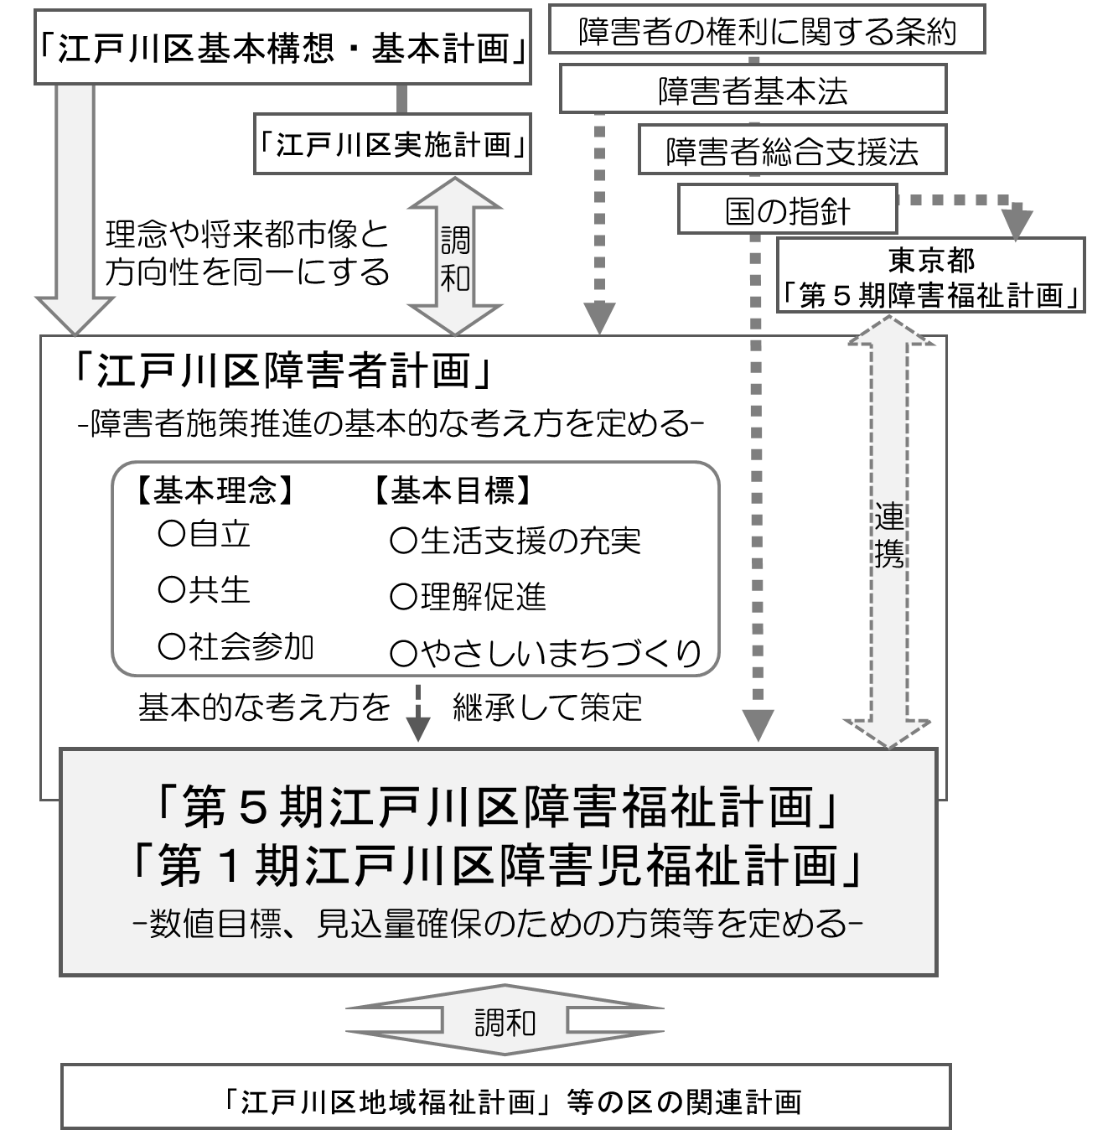

（６）計画の推進に向けて

　①　関係機関等との連携の推進

本計画は、福祉・保健・医療等の様々な関連分野に渡るものであり、各関係機関や地域が連携を図りながら、総合的に取り組みを進めていくことが重要です。

計画の推進に向けて、地域の関係者・関係機関との連携や行政内部における推進体制の強化等により、地域のネットワーク構築を推進し、サービス提供体制の確保を図ります。

＜地域社会のネットワークと連携のイメージ＞

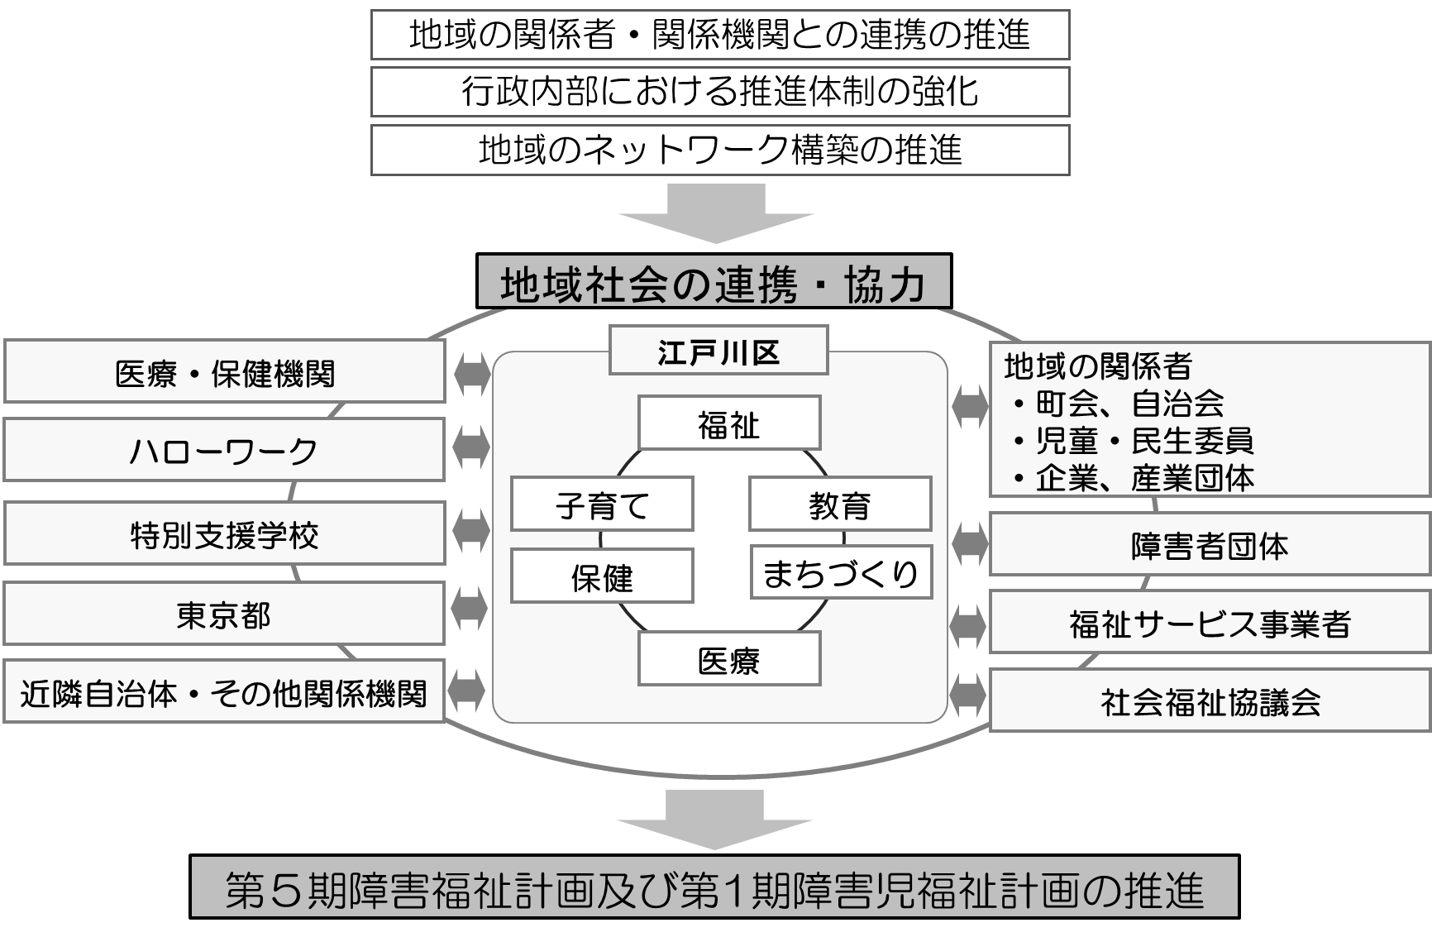

　②　ＰＤＣＡサイクルの実施

国の基本指針に基づき、本計画に定める目標等について、年に1回、その実績を把握し、障害者施策や関連施策の動向を踏まえて、評価・分析を行います。サービスごとの利用実績値については単年度ごとに確認し、見込量との差異を評価します。差異が大きい場合は、サービス供給量の調整あるいは、見込量の変更等について検討します。

２　障害者総合支援法について

（１）障害者総合支援法の施行

地域社会での共生の実現に向けて、障害者及び障害児が日常生活または社会生活を営むための支援を総合的に行うことを目的として、「障害者自立支援法」に代わる法律である「障害者の日常生活及び社会生活を総合的に支援するための法律」（障害者総合支援法）が平成25年(2013年)４月（一部は、平成26年(2014年)４月）に施行されました。

＜障害者総合支援法成立までの経緯＞

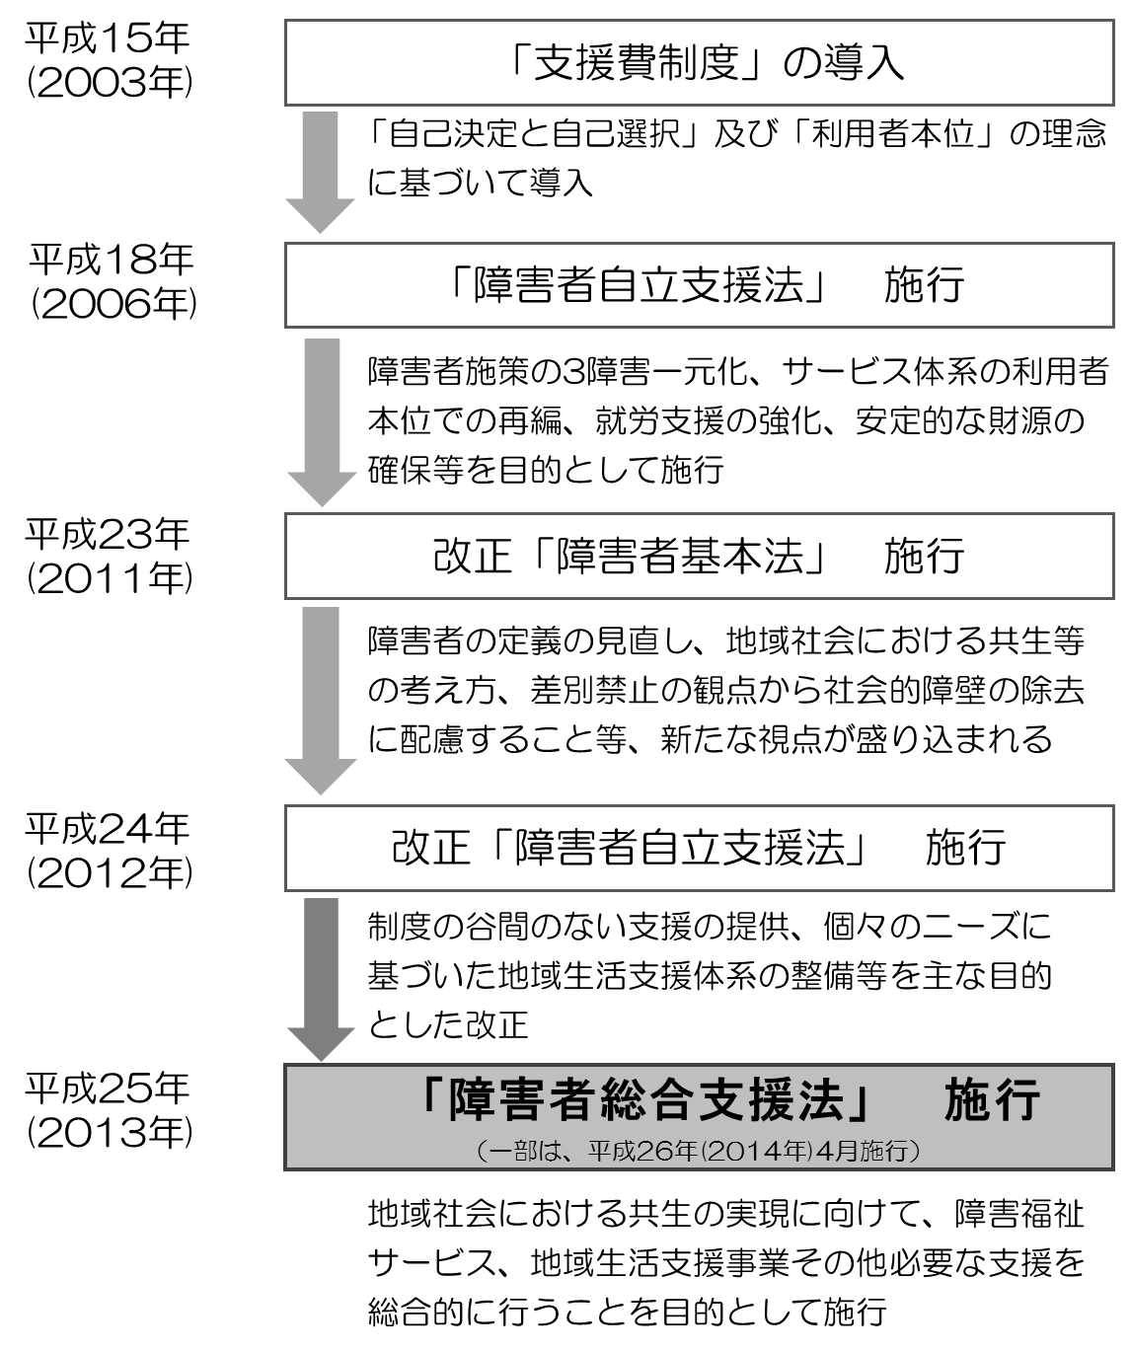

（２）障害者総合支援法施行３年後の見直しについて

平成25年(2013年)４月に施行された障害者総合支援法の附則では、施行後３年を目途として障害福祉サービスの在り方等について検討を加え見直しを行うこととされており、平成28年度(2016年度)に一部を改正する法律が公布され、平成30年(2018年)４月１日より施行されます。

主な改正内容は以下のとおりになります。

|  |
| --- |
| １．障害者の望む地域生活の支援  （１）「自立生活援助」サービスの創設  　施設入所支援や共同生活援助を利用していた方等を対象として、定期的な巡回訪問や随時の対応により、円滑な地域生活に向けた相談・助言等を行います。  （２）「就労定着支援」サービスの創設  　就労移行支援等の利用を経て一般就労へ移行した方が就業に伴う生活面の課題に対応できるよう、事業所・家族との連絡調整等の支援を行います。  （３）「重度訪問介護」サービスの訪問先の拡大  　「重度訪問介護」について、医療機関への入院時も一定の支援を可能にします。  （４）高齢障害者の介護保険サービスの円滑な利用  　65歳に至るまで相当の長期間にわたり障害福祉サービスを利用してきた低所得の高齢で障害のある方が引き続き障害福祉サービスに相当する介護保険サービスを利用する場合に、所得の状況や障害の程度等の事情を勘案し、当該介護保険サービスの利用者負担を障害福祉制度により軽減（償還）できます。  ２．障害児支援のニーズの多様化に対するきめ細かな対応  （１）「居宅訪問型児童発達支援」サービスの創設  　重度の障害等により外出が著しく困難な障害児に対し、居宅を訪問して発達支援を行います。  （２）「保育所等訪問支援」の支援対象の拡大  　「保育所等訪問支援」について、乳児院・児童養護施設の障害児に対象を拡大します。  （３）医療的ケアを要する障害児に対する支援[平成28年(2016年)６月３日施行]  　医療的ケアを要する障害児が適切な支援を受けられるよう、自治体において保健・医療・福祉等の連携促進に努めます。  （４）障害児福祉計画の策定  　障害児のサービスに係る提供体制の計画的な構築を推進するため、自治体において障害児福祉計画を策定します。 |
| ３．サービスの質の確保・向上に向けた環境整備  （１）補装具等貸与の活用  　成長に伴い短期間で補装具等の交換が必要な障害児の補装具費について、貸与の活用も可能とします。  （２）障害福祉サービス等の情報公表制度の創設  　事業所のサービスの質の向上に向けて、事業所は都へ障害福祉サービスの内容を報告し、都は報告された内容を公表します。 |

（３）共生型サービスの創設

　「地域共生社会」の実現に向けて、「地域包括ケアシステムの強化のための介護保険法等の一部を改正する法律」が平成29年(2017年)６月２日に交付され、平成30年(2018年)４月１日より施行されます。高齢の方と障害のある方が同一の事業所でサービスを受けやすくするため、介護保険と障害福祉両方の制度に共生型サービスが創設されます。

＜共生型サービスの対象サービス（一部抜粋）＞

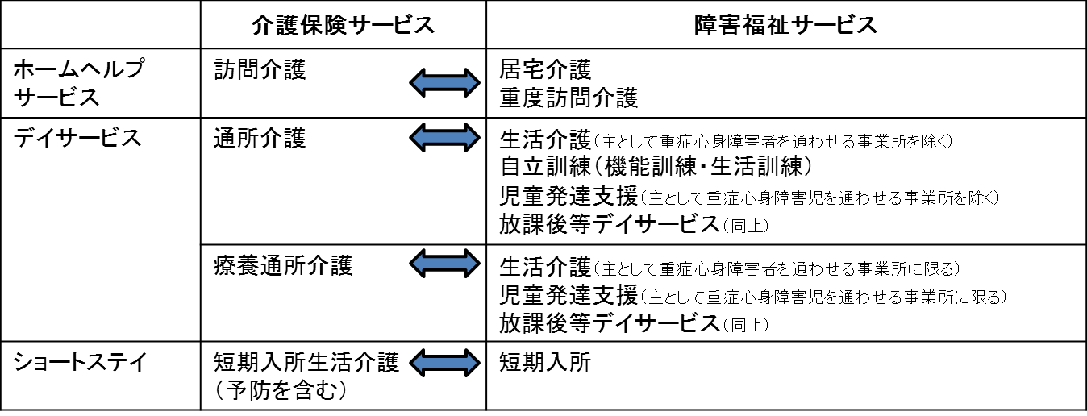

参考　障害者の権利に関する条約

「障害者の権利に関する条約」（障害者権利条約）は、障害者の人権及び基本的自由の享有を確保し、障害者の固有の尊厳の尊重を促進することを目的として、障害者の権利の実現のための措置等について定める国際条約で、平成18年(2006年)12月に国連総会において採択されました。主な内容は、障害に基づくあらゆる差別の禁止、障害者が社会に参加し、包容されることを促進する等です。

日本は、平成19年(2007年)に条約に署名し、障害者基本法の改正等の法整備を経て、平成26年(2014年)1月20日に批准書を寄託し、同年2月19日に条約は、効力を発生しました。

（４）サービス体系

　障害者総合支援法のサービスは、「自立支援給付」と「地域生活支援事業」で構成されています。

なお、障害児は、障害者総合支援法と児童福祉法のサービスが対象となります。

＜障害者総合支援法のサービス体系＞

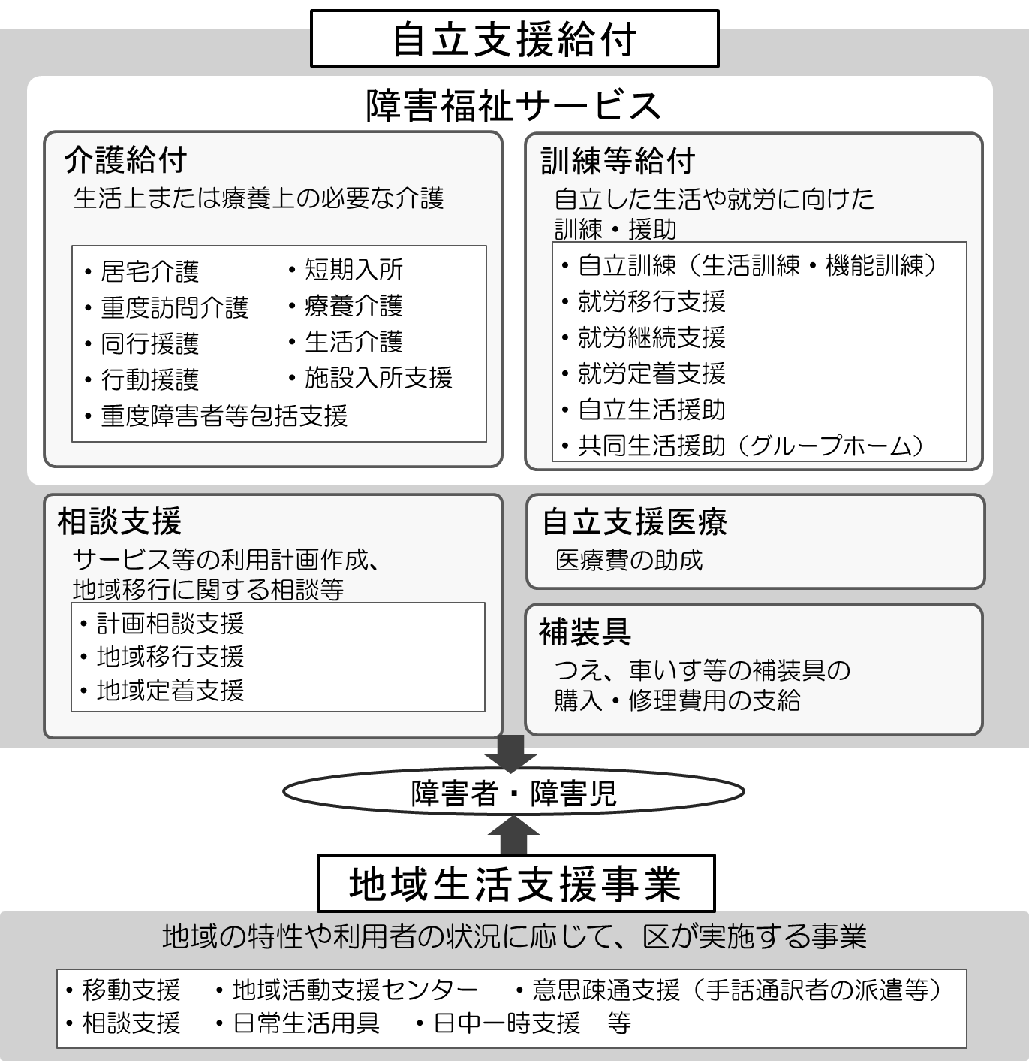

＜児童福祉法のサービス体系＞

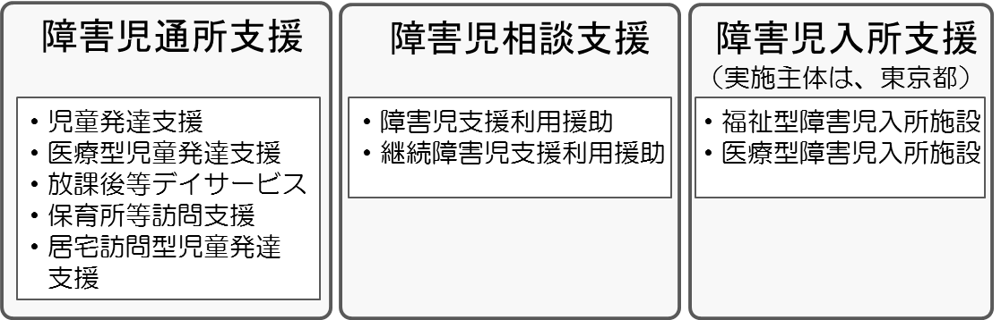

第２章　江戸川区の障害者（児）施策

　区では、「地域共生社会」の実現に向けて、障害のある方が地域で生きがいを持って生活ができるように、さまざまな施策で支援します。

１　地域包括ケアシステム

　地域包括ケアシステムとは、介護や療養が必要になっても、住み慣れた地域で自分らしい生活を送るために必要な「住まい」「医療」「介護」「介護予防」「生活支援」のサービスが一体的に提供される社会のシステムです。

区では、町会・自治会や各種団体による活発なコミュニティ活動によりつくられた「地域力」を生かし、「なごみの家」を拠点に熟年者、子どもや障害のある方を含めた全世代に対応する新しい地域福祉の仕組みづくりを目指しています。

「なごみの家」は平成29年度(2017年度)現在、区内に４か所設置しています。将来は、地域の身近な相談窓口として、15か所の設置を目指しています。

|  |  |
| --- | --- |
| **主な機能** | **内　容** |
| なんでも相談 | 相談員や医療関係者等の専門職があらゆる相談に対応。  訪問相談も実施。専門的支援は、各サービス相談窓口を案内。 |
| 地域のネットワークづくり | 町会・自治会、医療・介護関係者、民生・児童委員、警察・消防等が協力し、地域の支え合い・助け合いの支援を行う。 |
| 居場所・  通いの場 | 子どもから熟年者まで障害の有無に関わらず、誰もが気軽に立ち寄っておしゃべりできる地域の交流の場。  小学生から高校生を対象とした学習支援や子ども食堂の実施。 |

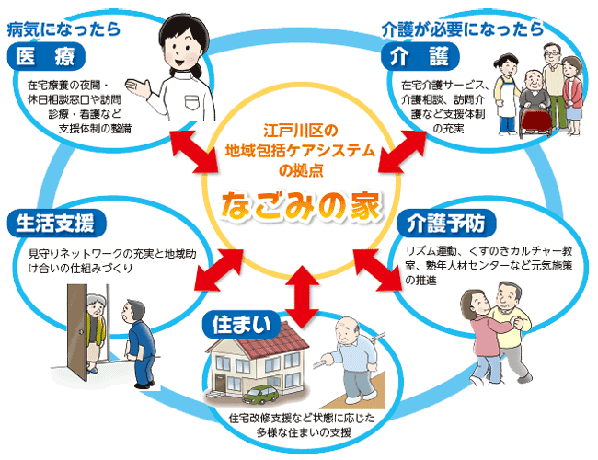＜なごみの家　イメージ＞

２　差別解消に向けて

　区では、障害のある方への差別解消に向けて、区職員の対応については、「江戸川区における障害を理由とする差別の解消の推進に関する職員対応要領」及び「江戸川区立学校における障害を理由とする差別の解消の推進に関する対応要領」を定めています。また、各相談窓口が、障害のある方やそのご家族等からの相談に的確に対応し、相談者の支援につなげていきます。

　その他に、障害や病気の内容、配慮してほしいこと等を記入し、手助けが必要なときに周囲の方に見せるためのヘルプカードを配付しています。また、東京都では周囲の方から見える場所に身に着けることで、配慮を必要としていることを知らせて援助を得やすくするためのヘルプマークを配付しています。平成29年度(2017年度)には、ヘルプマークの利点を活かしたヘルプカードを新たに作成しています。今後も、ヘルプカードの普及啓発を進めていきます。

　また、手話への理解の促進及び手話の普及に関する基本理念を定め、全ての人が互いを尊重し合い共生する地域社会を実現するために、江戸川区手話言語条例を平成30年(2018年)４月１日に施行します。今後、手話の理解促進及び手話の普及、手話による意思疎通支援のための施策の推進に努めていきます。

参考　障害者虐待に対する取り組みについて

　平成24年(2012年)10月の障害者虐待防止法施行に伴い、虐待の未然防止や早期発見・対応を行い、本人とその家族等の養護者を支援することを目的として、相談対応や周知・啓発活動を実施しています。障害のある方への虐待やその疑いがある場合は、子ども家庭支援センターや警察等の関係機関と連携し、迅速かつ適切な対応を図ります。

＜障害者虐待対応のイメージ＞



３　障害児支援　切れ目ない支援

　一人ひとりの障害の特性やライフステージにあわせて、関係機関が連携をとり、切れ目ない支援を実施していきます。

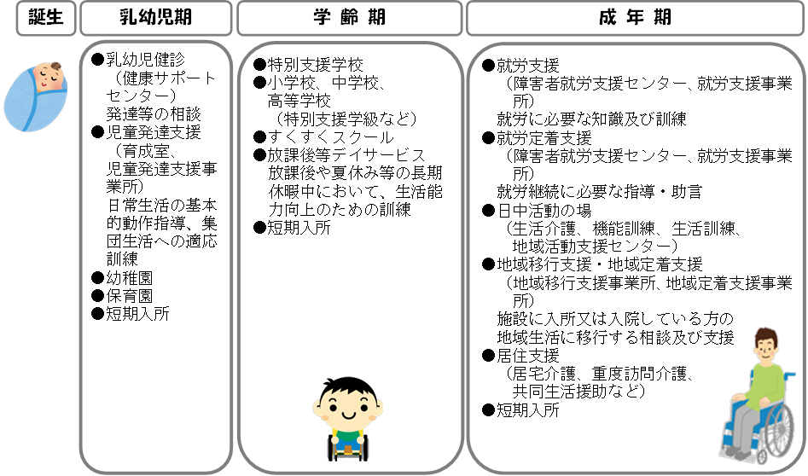

４　親亡き後の支援

　平成28年度(2016年度)に実施した障害者（児）実態調査の自由意見には、将来への不安が数多く寄せられました。区では、障害のある方が住み慣れた地域で安心して暮らしていけるように、「親亡き後」の生活の場として、グループホーム等の設置を促進するとともに、各相談窓口、サービス事業所等と行政が連携し、地域での生活を支援します。また、グループホームでの生活が困難な方には、既存の施設への入所支援等、ご希望や必要に応じた支援を行います。グループホーム設置事業者については、グループホームコーディネーターを配置して各種相談に対応し、新規グループホームの開設を支援します。

　また、社会福祉協議会で設置している「安心生活センター」では、区内で在宅生活をしているご自身での判断が困難な熟年者や知的障害または精神障害のある方を対象に福祉サービスの利用相談や手続き支援、日常的な金銭管理、書類等の預かり等を行う「安心生活サポート事業」や「成年後見制度の利用相談」を行っています。

＜グループホームの充実　取り組みイメージ＞

参考　福祉のまちづくり

本区では、誰もが使いやすい「やさしい道づくり」に取組み、公共施設等への音声誘導装置の設置や、歩道巻込み部の段差解消・誘導用シートの設置等、道路のバリアフリー化を推進しています。

【平成29年(2017年)４月１日現在　設置数】

・音声誘導装置 83施設　160基

・バス停留場整備（ベンチ、手すり、誘導用ブロック）

280カ所（区内　バス停681カ所）

・歩道巻込み部段差解消

6,763カ所（計画事業量　7,930カ所）

【歩道巻込み部】



⇒民間事業者への情報提供・整備に

関する相談対応、区内への誘致

共同生活援助（グループホーム）の充実

民間事業者の誘致・支援

サテライト型住居

グループホームの設置推進

一人暮らし等の多様なニーズへの対応

　■病院・福祉施設から地域生活への移行推進

■「親亡き後」の課題への対応

５　生涯学習（文化、スポーツ等）の支援

　障害のある方が、地域で豊かな生活を送れるように、福祉サービスの充実と共に趣味や仲間づくり、社会参加を促進するための支援を行います。

（１）フレンドリースクール

　　中学校特別支援学級または特別支援学校を卒業した方を対象に、社会生活をおくる上で必要な技術と知識の習得及び仲間づくりを行います。

（２）図書館での支援

　　区内の各図書館では、活字印刷の本をそのままでは読むことが困難な方や身体が不自由なために図書館に行くことが困難な方等へ様々なサービスを用意しています。頻繁に来館できないことを考慮して一般の方の２倍の貸出点数（本・雑誌20冊、ＣＤ ６点、ＤＶＤ ４点）、貸出期間(30日間）の利用ができます。活字印刷の本をそのままでは読むことが困難な方には、対面朗読室の利用サービスや点字本・録音図書等を郵送するサービスや音声と一緒に文字や画像がパソコンで表示されるデジタル図書（マルチメディアデイジー）の貸出をしています。また、身体が不自由なために図書館に行くことが困難な方で、ご家族等にご協力をお願いできない場合は、宅配サービスを行っています。

（３）障害者スポーツの振興

　　本区では東京2020大会の開催も見据え、障害者スポーツの振興を積極的に進めており、特に、障害のある方がスポーツに親しめる機会の提供と、障害者スポーツを支える人材の育成に力を入れています。具体的には、車椅子ユーザーを対象とした車椅子アスリート陸上教室や、区内の就労支援事業所や生活介護事業所と連携した軽運動･ダンス教室の開催、また、初級障がい者スポーツ指導員の養成講習会も区独自で行い、人材育成を急速に進めています。

　　一方、障害の有無に関わらず多くの人々に、障害者スポーツの魅力を知ってもらうため、毎年11月を本区独自に「障害者スポーツ推進月間」と位置付け、障害者スポーツに関するイベントや体験教室等を集中的に実施しています。

　　さらに、パラリンピックの強豪国であるオランダとパラスポーツを通じた連携事業を実施します。オランダからパラアスリートやコーチが派遣され、スポーツ教室やワークショップ等を行います。彼らとのふれあいを通じて、障害のある方が夢や希望を持って生活していけるよう取り組んでいきます。

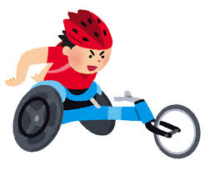

参考　災害時の要配慮者への支援

熟年者や障害のある方等、災害時において配慮が必要な方への防災対策について、「江戸川区地域防災計画」において避難行動、避難生活、二次避難所等それぞれの場面における支援計画を定めています。また、避難所における障害別要配慮者対応マニュアルを作成し、全ての一次避難所に配置しています。

「江戸川区地域防災計画」抜粋

　第４部　初動応急計画【震災編】

第６章　要配慮者対策

　第１節　避難行動への支援

　１　在宅要配慮者の支援

　民生・児童委員、自主防災組織及び町・自治会は、在宅の要配慮者の安否を確認し、避難が必要な場合は、最寄りの一次避難所まで避難を支援する。

　　　２　医療要配慮者の支援

　区は、在宅難病患者、在宅人工呼吸器使用者、透析患者、妊産婦、新生児、精神障害者等の医療要配慮者に必要な支援を行う。

　　　３　園児等への支援

　区立保育園及び区立幼稚園は、園児の安全を確保し、保護者に引き渡すまで園で保護することを原則とする。

　　　第２節　避難生活への支援

　　　１　避難所生活者への支援

　区は、各避難所の要配慮者の実態を調査する。調査に基づき、関係機関・団体と協力して、要配慮者に配慮した生活環境の確保、補装具・日常生活用具の支給、援助者の派遣、介護・入浴等の福祉サービスを実施する。

　　　２　在宅避難者への支援

　区は、民生・児童委員、福祉サービス事業所等と連携して、在宅の要配慮者の実態を調査する。調査に基づき、関係機関・団体と協力して、情報提供、見守りネットワーク、生活支援、福祉サービスの提供、巡回訪問等の日常生活の支援を実施する。

　　　第３節　二次避難所での支援

　区は、福祉施設等に二次避難所を開設し、一次避難所での生活が困難な要配慮者等を受け入れ、要配慮者等の特性に合わせた生活支援を実施する。

【二次避難所】

　区立障害者通所施設及び都立特別支援学校・特別養護老人ホーム等の災害時協力協定施設

第３章　江戸川区の現況

１　人口の推移

江戸川区の総人口は、平成25年(2013年)以降、増加傾向で推移しています。平成29年(2017年)10月1日現在の総人口は、695,403人となっています。

構成比では、0～17歳と18～39歳の総人口に占める割合が減少傾向にある一方で、65歳以上の割合が増加傾向にあり、高齢化が進んでいます。

＜江戸川区の総人口の推移＞

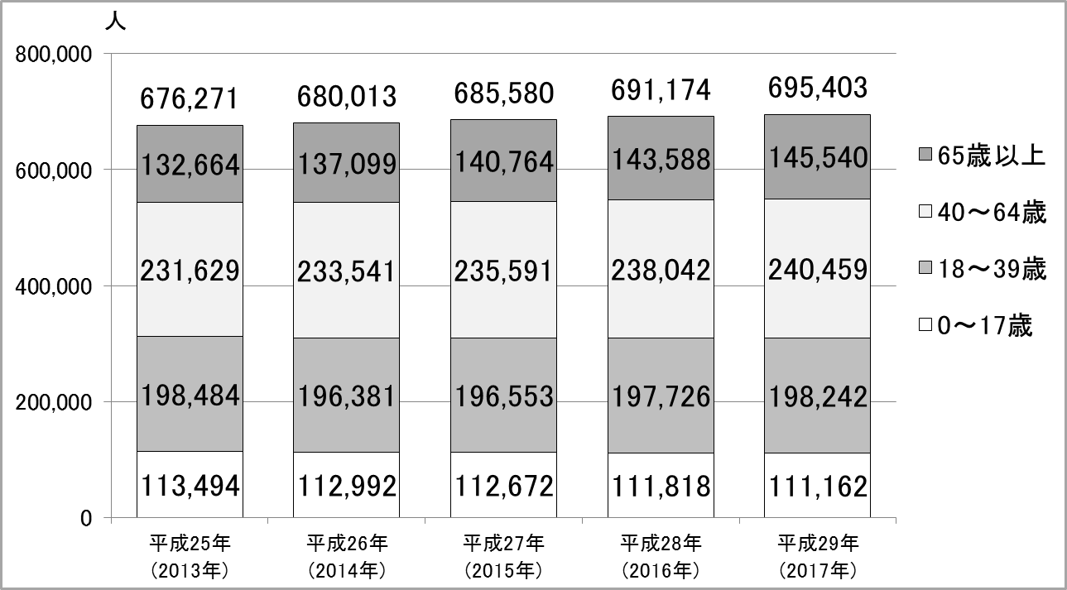

（各年10月１日現在）

|  |  |  |  |  |  |  |
| --- | --- | --- | --- | --- | --- | --- |
|  |  | 平成25年  (2013年) | 平成26年  (2014年) | 平成27年  (2015年) | 平成28年  (2016年) | 平成29年  (2017年) |
| 実数 | 0～17歳 | 113,494 | 112,992 | 112,672 | 111,818 | 111,162 |
| 18～39歳 | 198,484 | 196,381 | 196,553 | 197,726 | 198,242 |
| 40～64歳 | 231,629 | 233,541 | 235,591 | 238,042 | 240,459 |
| 65歳以上 | 132,664 | 137,099 | 140,764 | 143,588 | 145,540 |
| 計 | 676,271 | 680,013 | 685,580 | 691,174 | 695,403 |
| 構成比 | 0～17歳 | 16.8% | 16.6% | 16.4% | 16.2% | 16.0% |
| 18～39歳 | 29.3% | 28.9% | 28.7% | 28.6% | 28.5% |
| 40～64歳 | 34.3% | 34.3% | 34.4% | 34.4% | 34.6% |
| 65歳以上 | 19.6% | 20.2% | 20.5% | 20.8% | 20.9% |

※住民基本台帳登録者（外国人含む）

２　障害者手帳所持者数の推移

（１）障害者手帳所持者数（３障害）の推移

　障害者手帳の所持者数は、特に愛の手帳及び精神障害者保健福祉手帳は、毎年増加しています。さらに、平成27年(2015年)以降は精神障害者保健福祉手帳所持者数が愛の手帳所持者数を超えました。

構成比では、身体障害者手帳所持者が約７割を占め、最も多くなっています。

＜障害者手帳所持者数（3障害）の推移＞

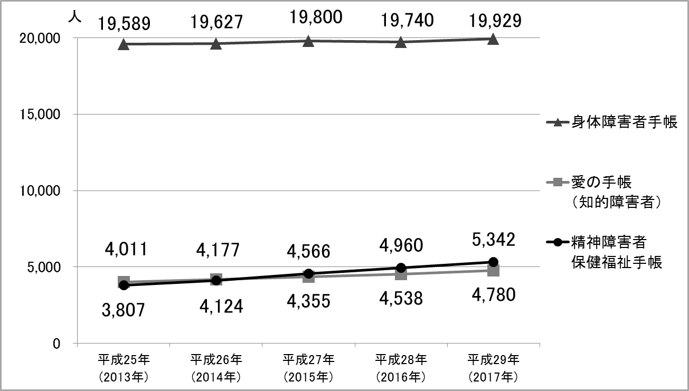

（各年10月１日現在）

|  |  |  |  |  |  |  |  |
| --- | --- | --- | --- | --- | --- | --- | --- |
|  | | | 平成25年  (2013年) | 平成26年  (2014年) | 平成27年  (2015年) | 平成28年  (2016年) | 平成29年  (2017年) |
| 総人口 | | 人口 | 676,271 | 680,013 | 685,580 | 691,174 | 695,403 |
| 対25年比 | 100.0% | 100.6% | 101.4% | 102.2% | 102.8% |
| 手帳所持者割合 | 4.1% | 4.1% | 4.2% | 4.2% | 4.3% |
| 障害者手帳所持者 | | 所持者数 | 27,407 | 27,928 | 28,721 | 29,238 | 30,051 |
| 対25年比 | 100.0% | 101.9% | 104.8% | 106.7% | 109.6% |
|  | 身体障害者手帳 | 所持者数 | 19,589 | 19,627 | 19,800 | 19,740 | 19,929 |
|  | 対25年比 | 100.0% | 100.2% | 101.1% | 100.8% | 101.7% |
|  | 構成比 | 71.5% | 70.3% | 68.9% | 67.5% | 66.3% |
|  | 愛の手帳 （知的障害者） | 所持者数 | 4,011 | 4,177 | 4,355 | 4,538 | 4,780 |
|  | 対25年比 | 100.0% | 104.1% | 108.6% | 113.1% | 119.2% |
|  | 構成比 | 14.6% | 15.0% | 15.2% | 15.5% | 15.9% |
|  | 精神障害者 保健福祉手帳 | 所持者数 | 3,807 | 4,124 | 4,566 | 4,960 | 5,342 |
|  | 対25年比 | 100.0% | 108.3% | 119.9% | 130.3% | 140.3% |
|  | 構成比 | 13.9% | 14.7% | 15.9% | 17.0% | 17.8% |

（２）身体障害者手帳所持者数の推移

①　年齢区分別

　　身体障害者手帳所持者数は、平成25年(2013年)以降、５年間では増加しており、平成29年(2017年)10月1日現在19,929人となっています。65歳以上の割合が増加しており、高齢化が進んでいます。

＜年齢区分別　身体障害者手帳所持者数＞

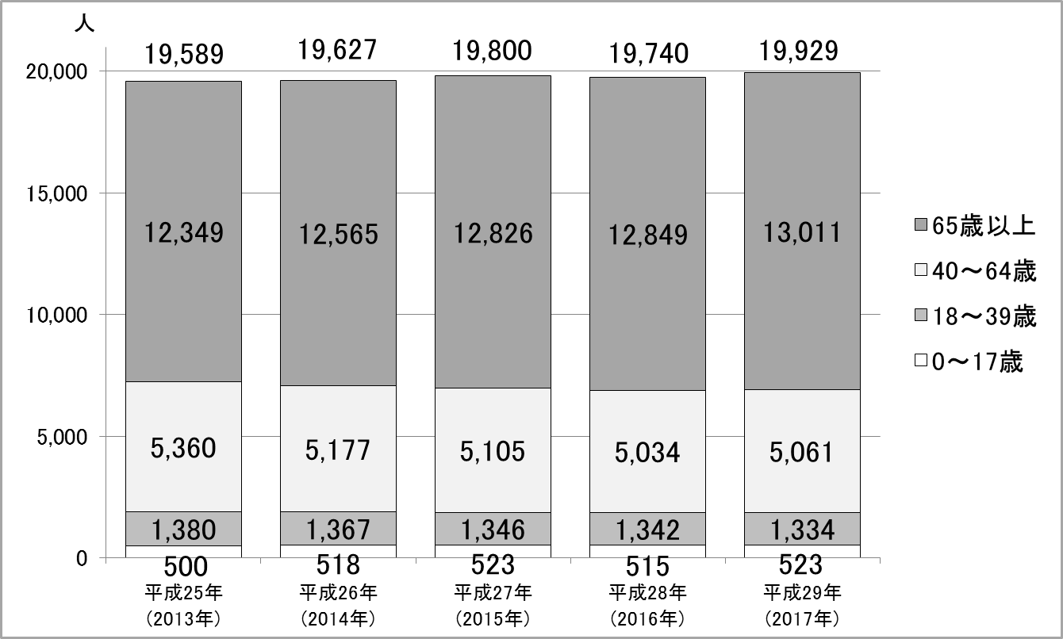

（各年10月１日現在）

|  |  |  |  |  |  |  |
| --- | --- | --- | --- | --- | --- | --- |
|  | | 平成25年  (2013年) | 平成26年  (2014年) | 平成27年  (2015年) | 平成28年  (2016年) | 平成29年  (2017年) |
| 実数 | 0～17歳 | 500 | 518 | 523 | 515 | 523 |
| 18～39歳 | 1,380 | 1,367 | 1,346 | 1,342 | 1,334 |
| 40～64歳 | 5,360 | 5,177 | 5,105 | 5,034 | 5,061 |
| 65歳以上 | 12,349 | 12,565 | 12,826 | 12,849 | 13,011 |
| 計 | 19,589 | 19,627 | 19,800 | 19,740 | 19,929 |
| 構成比 | 0～17歳 | 2.6% | 2.6% | 2.6% | 2.6% | 2.6% |
| 18～39歳 | 7.0% | 7.0% | 6.8% | 6.8% | 6.7% |
| 40～64歳 | 27.4% | 26.4% | 25.8% | 25.5% | 25.4% |
| 65歳以上 | 63.0% | 64.0% | 64.8% | 65.1% | 65.3% |

参考　身体障害者手帳

身体障害者手帳は、身体障害者福祉法に定める障害程度に該当すると認められた方に

交付されるもので、各種の福祉サービスを受けるために必要となるものです。

　障害の程度により、1級（重度）から6級（軽度）までの区分があります。

②　対人口割合

　　平成29年(2017年)10月1日現在の対人口割合では、区の総人口に占める割合は2.87％となっています。

年齢４区分別の対人口割合では、0～17歳区分で増加傾向で推移しています。

＜対人口割合（年齢4区分別）＞

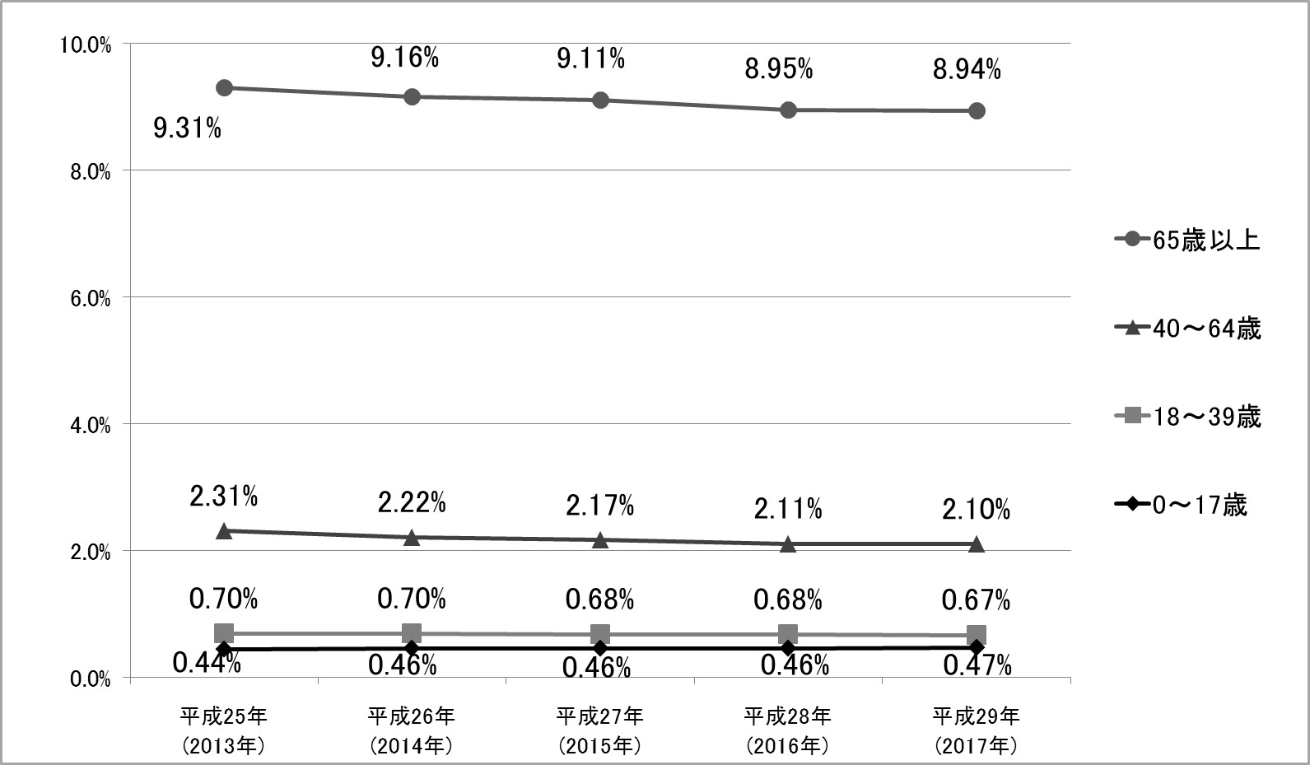

（各年10月１日現在）

|  |  |  |  |  |  |
| --- | --- | --- | --- | --- | --- |
|  | 平成25年  (2013年) | 平成26年  (2014年) | 平成27年  (2015年) | 平成28年  (2016年) | 平成29年  (2017年) |
| 0～17歳 | 0.44% | 0.46% | 0.46% | 0.46% | 0.47% |
| 18～39歳 | 0.70% | 0.70% | 0.68% | 0.68% | 0.67% |
| 40～64歳 | 2.31% | 2.22% | 2.17% | 2.11% | 2.10% |
| 65歳以上 | 9.31% | 9.16% | 9.11% | 8.95% | 8.94% |
| 全体 | 2.90% | 2.89% | 2.89% | 2.86% | 2.87% |

　③　障害部位別

　　障害部位別では、肢体不自由は減少しており、内部障害は増加で推移しています。

　　構成比では、肢体不自由が約半数を占め、続いて、内部障害が約３割となっており、両障害を合わせると全体の８割以上を占めています。

＜障害部位別　身体障害者手帳所持者数＞

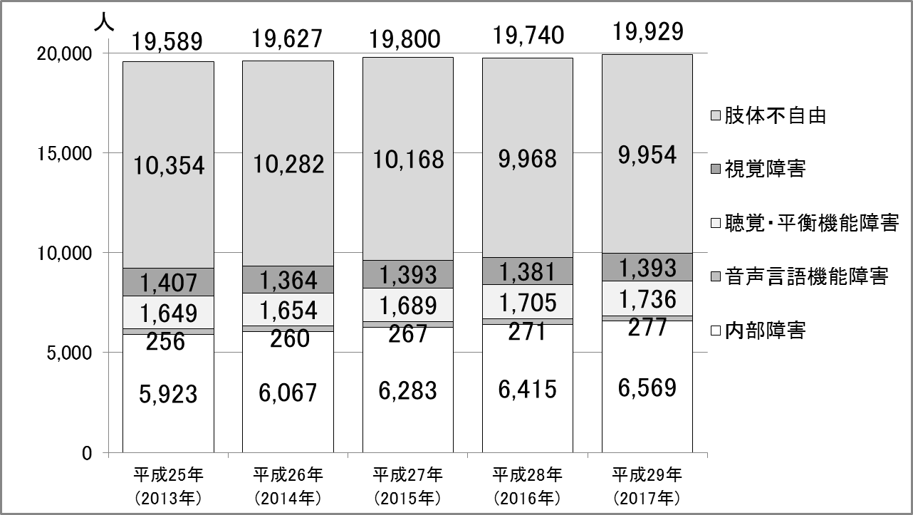

（各年10月１日現在）

|  |  |  |  |  |  |  |
| --- | --- | --- | --- | --- | --- | --- |
|  | | 平成25年  (2013年) | 平成26年  (2014年) | 平成27年  (2015年) | 平成28年  (2016年) | 平成29年  (2017年) |
| 全体 | 所持者数 | 19,589 | 19,627 | 19,800 | 19,740 | 19,929 |
| 対25年比 | 100.0% | 100.2% | 101.1% | 100.8% | 101.7% |
| 肢体不自由 | 所持者数 | 10,354 | 10,282 | 10,168 | 9,968 | 9,954 |
| 対25年比 | 100.0% | 99.3% | 98.2% | 96.3% | 96.1% |
| 構成比 | 52.9% | 52.4% | 51.4% | 50.5% | 49.9% |
| 視覚障害 | 所持者数 | 1,407 | 1,364 | 1,393 | 1,381 | 1,393 |
| 対25年比 | 100.0% | 96.9% | 99.0% | 98.2% | 99.0% |
| 構成比 | 7.2% | 7.0% | 7.0% | 7.0% | 7.0% |
| 聴覚・平衡 機能障害 | 所持者数 | 1,649 | 1,654 | 1,689 | 1,705 | 1,736 |
| 対25年比 | 100.0% | 100.3% | 102.4% | 103.4% | 105.3% |
| 構成比 | 8.4% | 8.4% | 8.5% | 8.6% | 8.7% |
| 音声言語 機能障害 | 所持者数 | 256 | 260 | 267 | 271 | 277 |
| 対25年比 | 100.0% | 101.6% | 104.3% | 105.9% | 108.2% |
| 構成比 | 1.3% | 1.3% | 1.4% | 1.4% | 1.4% |
| 内部障害 | 所持者数 | 5,923 | 6,067 | 6,283 | 6,415 | 6,569 |
| 対25年比 | 100.0% | 102.4% | 106.1% | 108.3% | 110.9% |
| 構成比 | 30.2% | 30.9% | 31.7% | 32.5% | 33.0% |

　④　等級別

　　等級別では、１級の増加の割合が大きくなっています。

構成比では、１級の割合が増加で推移しています。

＜等級別　身体障害者手帳所持者数＞

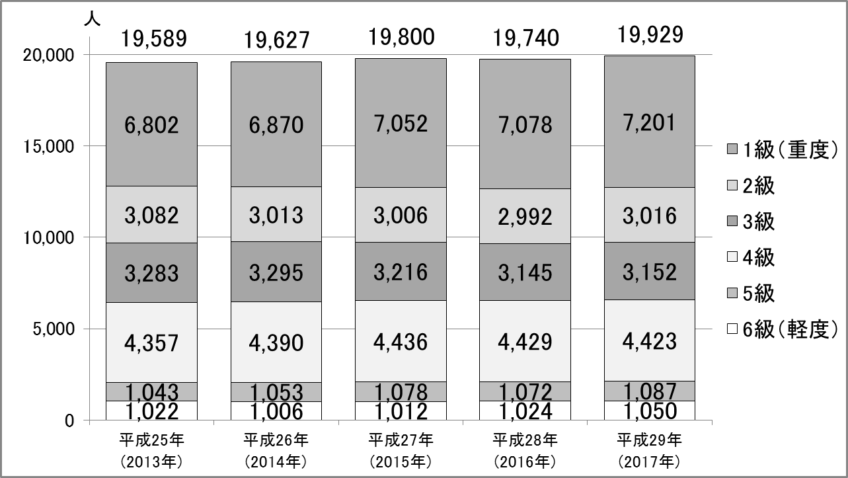

（各年10月１日現在）

|  |  |  |  |  |  |  |
| --- | --- | --- | --- | --- | --- | --- |
|  | | 平成25年  (2013年) | 平成26年  (2014年) | 平成27年  (2015年) | 平成28年  (2016年) | 平成29年  (2017年) |
| 全体 | 所持者数 | 19,589 | 19,627 | 19,800 | 19,740 | 19,929 |
| 対25年比 | 100.0% | 100.2% | 101.1% | 100.8% | 101.7% |
| 1級 （重度） | 所持者数 | 6,802 | 6,870 | 7,052 | 7,078 | 7,201 |
| 対25年比 | 100.0% | 101.0% | 103.7% | 104.1% | 105.9% |
| 構成比 | 34.7% | 35.0% | 35.6% | 35.9% | 36.1% |
| 2級 | 所持者数 | 3,082 | 3,013 | 3,006 | 2,992 | 3,016 |
| 対25年比 | 100.0% | 97.8% | 97.5% | 97.1% | 97.9% |
| 構成比 | 15.7% | 15.3% | 15.2% | 15.2% | 15.1% |
| 3級 | 所持者数 | 3,283 | 3,295 | 3,216 | 3,145 | 3,152 |
| 対25年比 | 100.0% | 100.4% | 98.0% | 95.8% | 96.0% |
| 構成比 | 16.8% | 16.8% | 16.2% | 15.9% | 15.8% |
| 4級 | 所持者数 | 4,357 | 4,390 | 4,436 | 4,429 | 4,423 |
| 対25年比 | 100.0% | 100.8% | 101.8% | 101.7% | 101.5% |
| 構成比 | 22.3% | 22.4% | 22.4% | 22.4% | 22.2% |
| 5級 | 所持者数 | 1,043 | 1,053 | 1,078 | 1,072 | 1,087 |
| 対25年比 | 100.0% | 101.0% | 103.4% | 102.8% | 104.2% |
| 構成比 | 5.3% | 5.4% | 5.5% | 5.4% | 5.5% |
| 6級 （軽度） | 所持者数 | 1,022 | 1,006 | 1,012 | 1,024 | 1,050 |
| 対25年比 | 100.0% | 98.4% | 99.0% | 100.2% | 102.7% |
| 構成比 | 5.2% | 5.1% | 5.1% | 5.2% | 5.3% |

（３）愛の手帳所持者数の推移

　①　年齢区分別

愛の手帳所持者数は、毎年増加しており、平成29年(2017年)10月1日現在4,780人となっています。18～39歳の割合が約４割を占め、最も多くなっています。

＜年齢区分別　愛の手帳所持者数＞

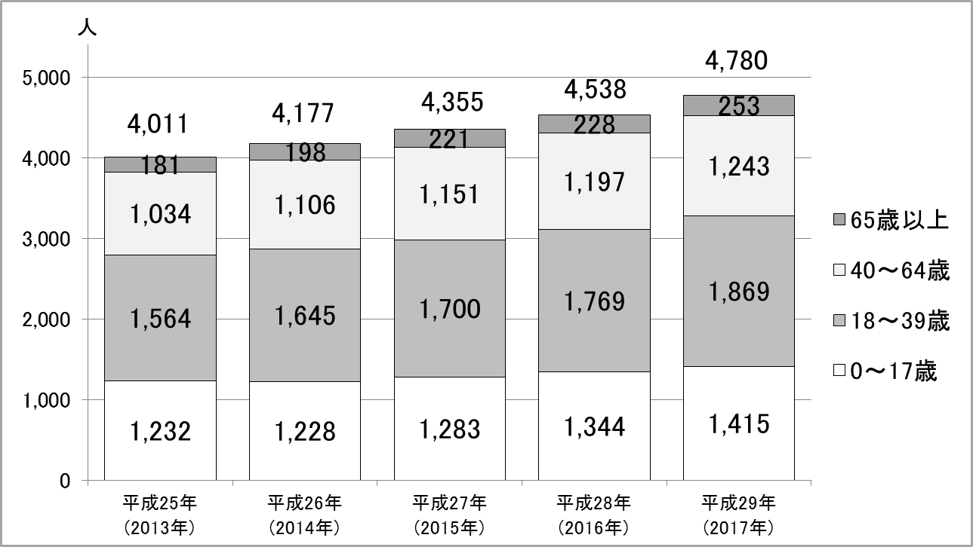

（各年10月１日現在）

|  |  |  |  |  |  |  |
| --- | --- | --- | --- | --- | --- | --- |
|  | | 平成25年  (2013年) | 平成26年  (2014年) | 平成27年  (2015年) | 平成28年  (2016年) | 平成29年  (2017年) |
| 実数 | 0～17歳 | 1,232 | 1,228 | 1,283 | 1,344 | 1,415 |
| 18～39歳 | 1,564 | 1,645 | 1,700 | 1,769 | 1,869 |
| 40～64歳 | 1,034 | 1,106 | 1,151 | 1,197 | 1,243 |
| 65歳以上 | 181 | 198 | 221 | 228 | 253 |
| 計 | 4,011 | 4,177 | 4,355 | 4,538 | 4,780 |
| 構成比 | 0～17歳 | 30.7% | 29.4% | 29.5% | 29.6% | 29.6% |
| 18～39歳 | 39.0% | 39.4% | 39.0% | 39.0% | 39.1% |
| 40～64歳 | 25.8% | 26.5% | 26.4% | 26.4% | 26.0% |
| 65歳以上 | 4.5% | 4.7% | 5.1% | 5.0% | 5.3% |

参考　愛の手帳

愛の手帳は、児童相談所または東京都心身障害者福祉センターにおいて知的障害者であると判定された方に交付されるもので、各種の福祉サービスを受けるために必要となるものです。国の制度として療育手帳があり、「愛の手帳」はこの制度の適用を受けています。

障害の程度により、1度（最重度）から4度（軽度）までの区分があります。

　②　対人口割合

平成29年(2017年)10月１日現在の対人口割合では、区の総人口に占める割合は0.69％となっています。

年齢４区分別の対人口割合では、65歳以上は、ほぼ横ばいですが、それ以外の年齢区分は、増加傾向で推移しています。特に0～17歳と18～39歳では、他の年齢区分に比べて割合が大きく増加しています。

＜対人口割合（年齢4区分別）＞

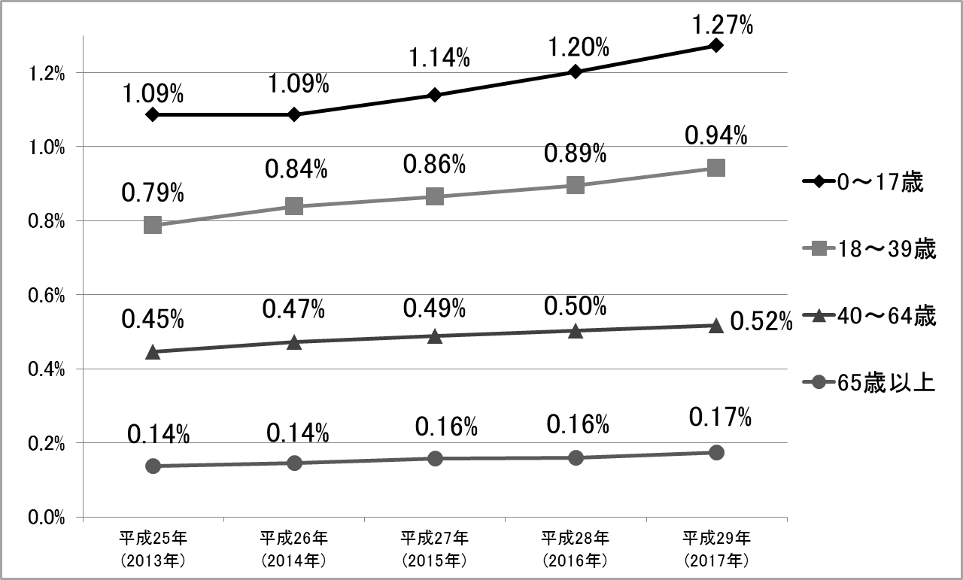

（各年10月１日現在）

|  |  |  |  |  |  |
| --- | --- | --- | --- | --- | --- |
|  | 平成25年  (2013年) | 平成26年  (2014年) | 平成27年  (2015年) | 平成28年  (2016年) | 平成29年  (2017年) |
| 0～17歳 | 1.09% | 1.09% | 1.14% | 1.20% | 1.27% |
| 18～39歳 | 0.79% | 0.84% | 0.86% | 0.89% | 0.94% |
| 40～64歳 | 0.45% | 0.47% | 0.49% | 0.50% | 0.52% |
| 65歳以上 | 0.14% | 0.14% | 0.16% | 0.16% | 0.17% |
| 全体 | 0.59% | 0.61% | 0.64% | 0.66% | 0.69% |

　③　等級別

　　等級別では、すべての等級において増加傾向となっています。

構成比では、特に４度（軽度）の割合が増加しています。

＜等級別　愛の手帳所持者数＞

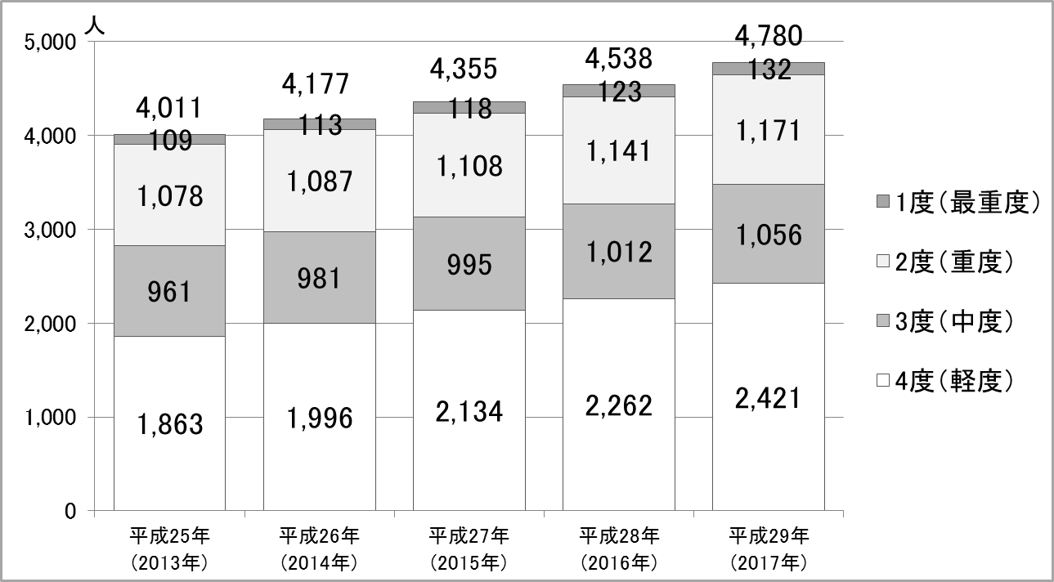

（各年10月１日現在）

|  |  |  |  |  |  |  |
| --- | --- | --- | --- | --- | --- | --- |
|  | | 平成25年  (2013年) | 平成26年  (2014年) | 平成27年  (2015年) | 平成28年  (2016年) | 平成29年  (2017年) |
| 全体 | 所持者数 | 4,011 | 4,177 | 4,355 | 4,538 | 4,780 |
| 対25年比 | 100.0% | 104.1% | 108.6% | 113.1% | 119.2% |
| 1度 （最重度） | 所持者数 | 109 | 113 | 118 | 123 | 132 |
| 対25年比 | 100.0% | 103.7% | 108.3% | 112.8% | 121.1% |
| 構成比 | 2.7% | 2.7% | 2.7% | 2.7% | 2.8% |
| 2度 （重度） | 所持者数 | 1,078 | 1,087 | 1,108 | 1,141 | 1,171 |
| 対25年比 | 100.0% | 100.8% | 102.8% | 105.8% | 108.6% |
| 構成比 | 26.9% | 26.0% | 25.4% | 25.1% | 24.5% |
| 3度 （中度） | 所持者数 | 961 | 981 | 995 | 1,012 | 1,056 |
| 対25年比 | 100.0% | 102.1% | 103.5% | 105.3% | 109.9% |
| 構成比 | 24.0% | 23.5% | 22.8% | 22.3% | 22.1% |
| 4度 （軽度） | 所持者数 | 1,863 | 1,996 | 2,134 | 2,262 | 2,421 |
| 対25年比 | 100.0% | 107.1% | 114.5% | 121.4% | 130.0% |
| 構成比 | 46.4% | 47.8% | 49.0% | 49.8% | 50.6% |

（４）精神障害者保健福祉手帳所持者数等の推移

①　全体の推移

精神障害者保健福祉手帳所持者数は、毎年増加しています。平成29年(2017年)10月１日現在5,342人となっています。

自立支援医療（精神通院医療）の受給者数は、増加傾向で推移しています。

＜精神障害者保健福祉手帳所持者数及び自立支援医療（精神通院医療）受給者数＞

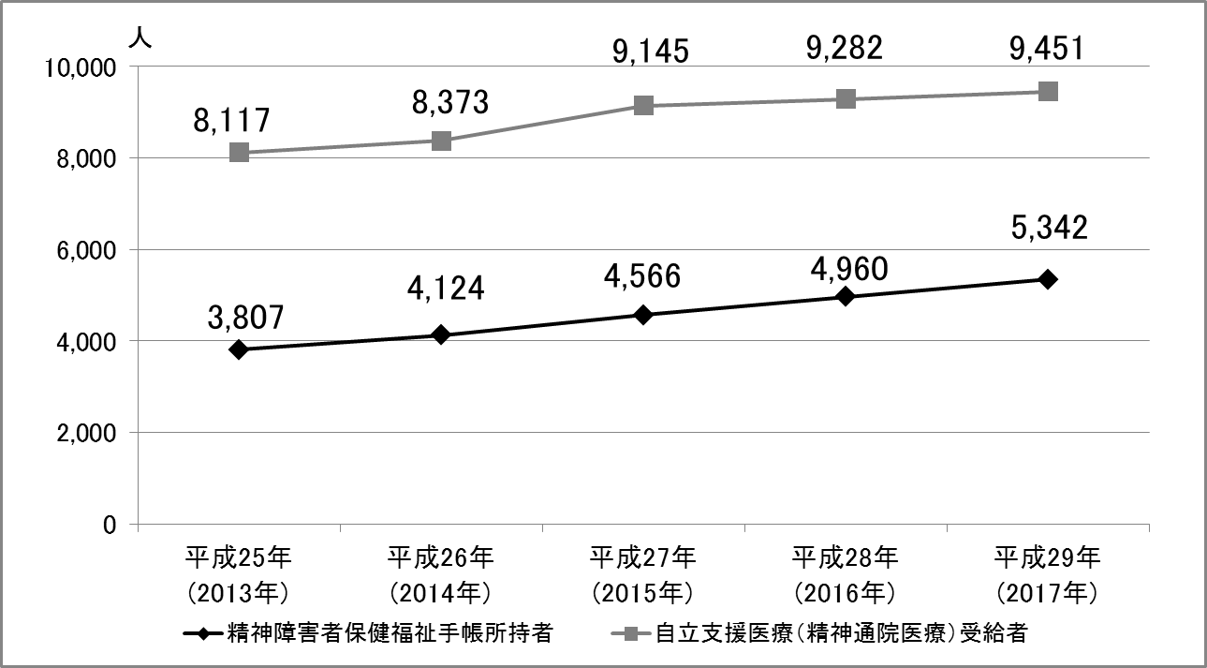

（各年10月１日現在）

|  |  |  |  |  |  |
| --- | --- | --- | --- | --- | --- |
|  | 平成25年  (2013年) | 平成26年  (2014年) | 平成27年  (2015年) | 平成28年  (2016年) | 平成29年  (2017年) |
| 精神障害者保健福祉手帳所持者 | 3,807 | 4,124 | 4,566 | 4,960 | 5,342 |
| 自立支援医療（精神通院医療）受給者 | 8,117 | 8,373 | 9,145 | 9,282 | 9,451 |

参考　精神障害者保健福祉手帳

精神障害者保健福祉手帳は、精神障害のため、長期にわたり日常生活または社会生活への制約がある方を対象として、一定の精神障害の状態にあることを証明する手段として交付されます。障害の程度により、1級（重度）から3級（軽度）までの区分があります。

手帳の取得により、障害の種別と程度に応じたサービスを利用できるようになります。

参考　自立支援医療（精神通院医療）受給者

自立支援医療（精神通院医療）受給者とは、自立支援医療制度による「自立支援医療受給者証（精神通院）」の交付を受けている方です。これは、精神疾患を有し、通院による精神医療を継続的に要する程度の病状にある方の通院医療費の負担軽減を図るものです。

　②　年齢区分別

　　年齢区分別では、全ての年齢区分において、増加傾向で推移しています。40～59歳が約半数を占めています。

＜年齢区分別　精神障害者保健福祉手帳所持者数＞

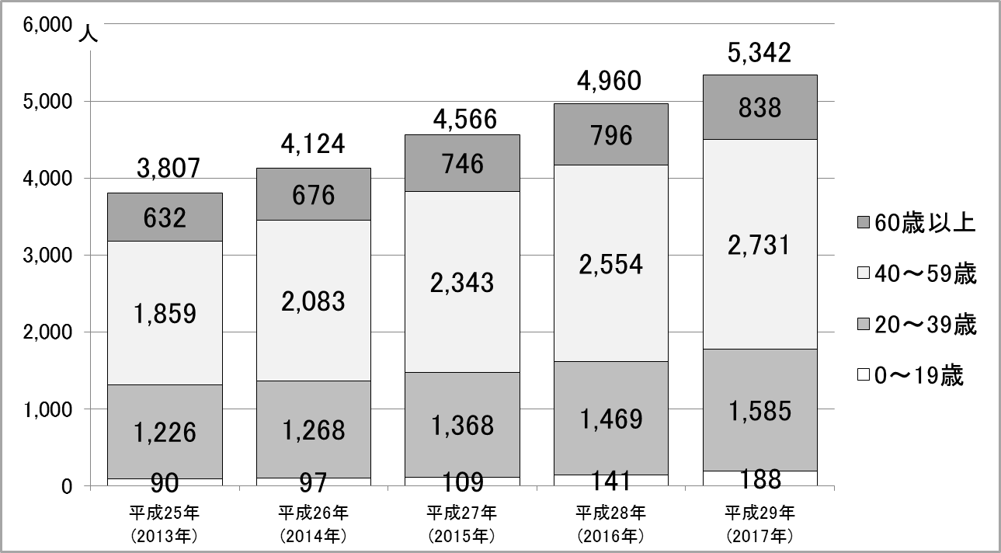

（各年10月１日現在）

|  |  |  |  |  |  |  |
| --- | --- | --- | --- | --- | --- | --- |
|  | | 平成25年  (2013年) | 平成26年  (2014年) | 平成27年  (2015年) | 平成28年  (2016年) | 平成29年  (2017年) |
| 実数 | 0～19歳 | 90 | 97 | 109 | 141 | 188 |
| 20～39歳 | 1,226 | 1,268 | 1,368 | 1,469 | 1,585 |
| 40～59歳 | 1,859 | 2,083 | 2,343 | 2,554 | 2,731 |
| 60歳以上 | 632 | 676 | 746 | 796 | 838 |
| 計 | 3,807 | 4,124 | 4,566 | 4,960 | 5,342 |
| 構成比 | 0～19歳 | 2.4% | 2.4% | 2.4% | 2.8% | 3.5% |
| 20～39歳 | 32.2% | 30.7% | 30.0% | 29.6% | 29.7% |
| 40～59歳 | 48.8% | 50.5% | 51.3% | 51.5% | 51.1% |
| 60歳以上 | 16.6% | 16.4% | 16.3% | 16.1% | 15.7% |

　③　等級別

　　等級別では、２級が約半数を占め、最も多くなっています。続いて、３級が約４割を占めています。

＜等級別　精神障害者保健福祉手帳所持者数＞

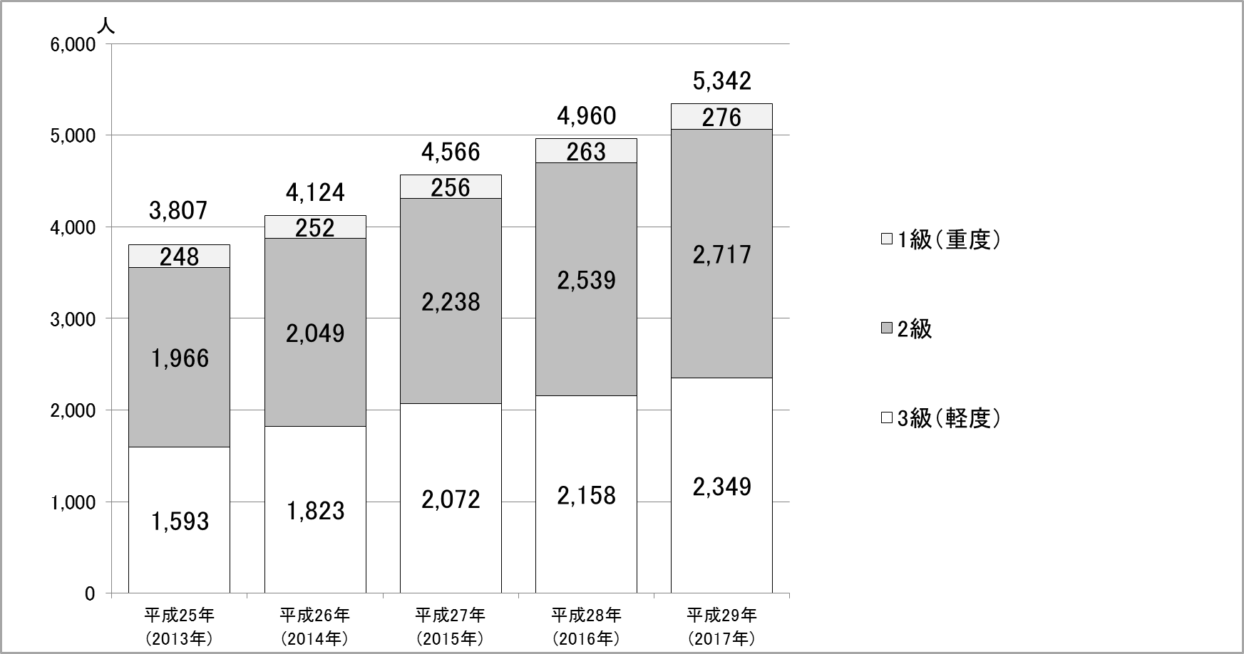

（各年10月１日現在）

|  |  |  |  |  |  |  |
| --- | --- | --- | --- | --- | --- | --- |
|  | | 平成25年  (2013年) | 平成26年  (2014年) | 平成27年  (2015年) | 平成28年  (2016年) | 平成29年  (2017年) |
| 全体 | 所持者数 | 3,807 | 4,124 | 4,566 | 4,960 | 5,342 |
| 対25年比 | 100.0% | 108.3% | 119.9% | 130.3% | 140.3% |
| 1級 （重度） | 所持者数 | 248 | 252 | 256 | 263 | 276 |
| 対25年比 | 100.0% | 101.6% | 103.2% | 106.0% | 111.3% |
| 構成比 | 6.5% | 6.1% | 5.6% | 5.3% | 5.2% |
| 2級 | 所持者数 | 1,966 | 2,049 | 2,238 | 2,539 | 2,717 |
| 対25年比 | 100.0% | 104.2% | 113.8% | 129.1% | 138.2% |
| 構成比 | 51.6% | 49.7% | 49.0% | 51.2% | 50.8% |
| 3級 （軽度） | 所持者数 | 1,593 | 1,823 | 2,072 | 2,158 | 2,349 |
| 対25年比 | 100.0% | 114.4% | 130.1% | 135.5% | 147.5% |
| 構成比 | 41.9% | 44.2% | 45.4% | 43.5% | 44.0% |

（５）障害支援区分認定者数の推移

障害支援区分の認定者数は、毎年増加しており、障害別では、知的障害者の割合が最も多くなっています。また、難病等の患者については、障害者総合支援法の施行により、障害者の範囲に追加されたことから、平成25年度(2013年度)より区分の認定が行われています。

＜障害支援区分　認定者数＞

（各年10月1日現在）



参考　障害支援区分

障害者総合支援法のサービスを利用するには、「障害支援区分」の認定を行う必要があります。障害支援区分は、支援の度合いを示し、区分1（低い）から区分6（高い）に分類されます。この結果によって、サービス利用の給付要件等が決まります。

３　障害のある方の実雇用率の推移

ハローワーク木場管轄（江戸川区及び江東区）での平成25年(2013年)以降の民間企業における実雇用率は、年々上昇しています。平成29年(2017年)時点の実雇用率は1.89％となっており、全国の1.97％より低くなっていますが、東京都の1.88％を上回っています。

なお、全国、東京都、ハローワーク木場管轄のいずれにおいても、平成29年(2017年)時点では、法定雇用率の2.0％には達していません。

＜民間企業における障害のある方の実雇用率の推移＞

（各年６月１日現在）

＜法定雇用率＞

|  |  |  |
| --- | --- | --- |
| 対象となる法人等 | 法定雇用率 | |
| 30年(2018年)  ３月まで | 30年(2018年)４月より  [33年(2020年)４月までに] |
| 民間企業（従業員数50→45.5人以上規模） | 2.0％ | 2.2％[2.3％] |
| 国、地方公共団体 | 2.3％ | 2.5％[2.6％] |
| 都道府県等の教育委員会 | 2.2％ | 2.4％[2.5％] |

※障害者雇用促進法の改正により平成30年(2018年)４月1日から精神障害者の雇用が義務化され、雇用率の算定基礎に精神障害者を加えることとなり、法定雇用率が引き上げとなります。激変緩和のため、当分の間段階的に引き上げることとなります。

※民間企業の範囲が、平成30年(2018年)４月1日から従業員数50人以上から45.5人以上に変わります。

第４章　計画に関する成果目標の設定とサービス量の見込み

１　成果目標について

国の基本指針や東京都の考え方に即し、区では、以下の項目について、成果目標を設定します。

（１）福祉施設の入所者の地域生活への移行

（ア）地域生活への移行者数

（イ）福祉施設の入所者数

（２）精神障害者が地域で安心して暮らせる支援体制の構築

支援体制の協議の場を設置

（５）障害児支援の提供体制の整備等

（ウ）医療的ケア児支援の関係機関協議の場を設置

（ア）障害児に対する地域支援体制の構築

　　　①児童発達支援センターの設置

　　　②保育所等訪問支援を利用できる体制の構築

（ア）福祉施設から一般就労への移行者数

（ウ）就労移行支援事業所ごとの就労移行率

（イ）重症心身障害児支援児童発達支援事業所等の確保

（エ）就労定着支援による職場定着率

（３）地域生活支援拠点等の整備

（４）福祉施設から一般就労への移行等

（イ）就労移行支援事業の利用者数

（１）福祉施設の入所者の地域生活への移行

（ア）地域生活への移行者数

【国の基本指針】

平成32年度(2020年度)までに、平成28年度（2016年度）末時点の福祉施設の入所者数の９％以上をグループホームや一般住宅等での地域生活へ移行

【江戸川区の目標】

第４期計画では、平成25年度(2013年度)末の福祉施設入所者396人から平成27年度(2015年度)から29年度(2017年度)の３年間で18人を地域生活へ移行することを目標としました。

平成27年度(2015年度)から29年度(2017年度)９月末までに累計９人がグループホーム等の地域生活へ移行しました。

区では、地域移行を進めているところですが、現在、入所している方については、長期入所している方も多く、高齢化及び重度化が進んでいます。平成28年度(2016年度)末現在、入所している方のうち、ご本人の状態を加味してグループホーム等への移行が可能と思われる方は11名います。

本計画では、平成28年度(2016年度)末の福祉施設入所者401人のうち、11人を平成30年度(2018年度)から32年度(2020年度)までの３年間で地域生活へ移行することを目標とします。

|  |  |  |  |  |  |
| --- | --- | --- | --- | --- | --- |
| **第４期** | | | |  | **第５期** |
| 27年度 (2015年度)  （実績値） | 28年度  (2016年度)  （実績値） | 29年度  (2017年度)  (９月末まで実績値) | 27～29年度  (2015～2017年度)  （目標値） | 30～32年度  (2018～2020年度)  （目標値） |
| ５人 | ４人  (累計９人) | ０人  (累計９人) | 累計18人 | 11人 |

（イ）福祉施設の入所者数

【国の基本指針】

平成32年度(2020年度)末までに、平成28年度(2016年度)末時点の福祉施設入所者数から２％以上削減

【江戸川区の目標】

第４期計画では、平成25年度(2013年度)末時点の福祉施設入所者数は396人でした。待機者数を勘案し、平成29年度（2017年度）末時点の福祉施設入所者数を414人にすることを目標としました。

平成29年度（2017年度）９月末現在の福祉施設入所者数は411人でした。また、入所待機者は身体障害の方は13人、知的障害の方は64人でした。

地域移行者数の目標を11人にする一方、重度化等により入所を望み待機している方がいますので、本計画では、平成32年度(2020年度)末の福祉施設入所者数を409人にすることを目標とします。

|  |  |  |  |  |  |
| --- | --- | --- | --- | --- | --- |
| **第４期** | | | |  | **第５期** |
| 27年度末  (2015年度末)  （実績値） | 28年度末  (2016年度末)  （実績値） | 29年度  (2017年度)  (９月末実績値) | 29年度末  (2017年度末)  （目標値） | 32年度末  (2020年度末)  （目標値） |
| 389人 | 401人 | 411人 | 414人 | 409人 |

（２）精神障害者が地域で安心して暮らせる支援体制の構築

　　　【国の基本指針】

　平成32年度(2020年度)末までに支援体制の協議の場を設置

【江戸川区の目標】

平成32年度(2020年度)末までに、現在ある精神保健福祉の会議体を整理し、精神障害のある方が地域の一員として安心して自分らしく暮らすことができる体制を整備するために、保健・医療・福祉関係者による協議体を設置することを目標とします。

参考　入院中の精神障害者の地域生活への移行について

国の指針に示されている成果目標のうち、「入院中の精神障害者の地域生活への移行」については、都道府県にて定めることとされています。目標値は東京都にて設定しますが、本計画では、今後の推計等を踏まえて、各サービスの見込量を設定しています。

区では、東京都との連携や各種サービスの充実等により、引き続き、入院中の精神障害者の地域移行の促進に努めていきます。

＜国の指針における目標＞

・平成32年度(2020年度)における入院後３カ月時点の退院率を69％以上

・平成32年度(2020年度)における入院後６カ月時点の退院率を84％以上

・平成32年度(2020年度)における入院後１年時点の退院率を90％以上

・精神病床における１年以上長期在院患者数を65歳以上、65歳未満それぞれ目標値を設定

（３）地域生活支援拠点等の整備

地域生活支援拠点とは、障害のある方の生活を地域全体で支えるサービスの提供体制です。

機能を１拠点に集約した拠点整備型と複数の機関が機能を分担する面的整備型があります。

　　　【国の基本指針】

　平成32年度(2020年度)末までに地域生活支援拠点等を１カ所整備

【江戸川区の目標】

　障害のある方の地域移行を推進し、地域生活を支えるにあたり、平成32年度(2020年度)末までに、既存の相談窓口等の機能や施設を生かし、円滑な連携やネットワークを図る面的整備型の整備を目標とします。

＜地域生活支援拠点等　イメージ＞

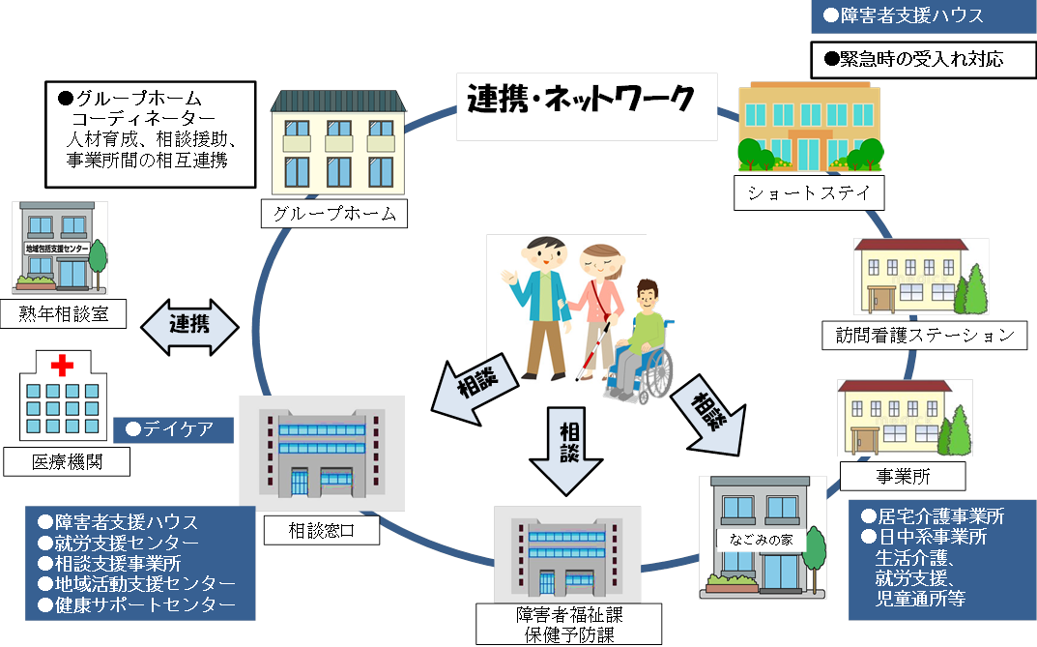

（４）福祉施設から一般就労への移行等

（ア）福祉施設から一般就労への移行者数

　　　【国の基本指針】

平成32年度(2020年度)中に福祉施設から一般就労への移行者数を平成28年度(2016年度)実績の1.5倍以上

　　　【江戸川区の目標】

第４期計画では、福祉施設から一般就労への移行者数を平成29年度（2017年度）１年間の実績を平成24年度(2012年度)実績24人の２倍である48人にすることを目標としました。

平成29年度(2017年度)４月から９月末までの福祉施設から一般就労への移行者数は43人でした。

障害者就労支援センターをはじめ、区内の各就労移行支援事業所では、毎年継続的に就労移行者を輩出しています。また、平成30年度(2018年度)より民間企業における障害者の法定雇用率が2.0％から2.2％へ引き上げになります。今後もこれまで同様の就労移行支援を行うと勘案し、本計画では、平成32年度(2020年度)中の福祉施設から一般就労への移行者数を国の基本指針と同様に平成28年度(2016年度)実績71人の1.5倍の106人にすることを目標とします。

|  |  |  |  |  |  |
| --- | --- | --- | --- | --- | --- |
| **第４期** | | | |  | **第５期** |
| 27年度  (2015年度)  （実績値） | 28年度  (2016年度)  （実績値） | 29年度  (2017年度)  (９月末まで実績値) | 29年度  (2017年度)  （目標値） | 32年度  (2020年度)  （目標値） |
| 87人 | 71人 | 43人 | 48人 | 106人 |

（イ）就労移行支援事業の利用者数

【国の基本指針】

平成32年度(2020年度)末における就労移行支援事業の利用者数を平成28年度(2016年度)末における利用者数の２割以上増加

　　　【江戸川区の目標】

第４期計画では、就労移行支援事業の利用者数について平成29年度(2017年度)１年間の実績を平成25年度(2013年度)実績119人の６割以上増加した240人にすることを目標としました。

平成29年度(2017年度)９月末現在の就労移行支援事業の利用者数は184人でした。４月の就職に向けて、今後利用者数は増加することが予想されます。

就労を希望する方が増加する一方、就労移行支援事業所では、毎年一定数の就労移行者を輩出しているため、新規で利用する方以外の人数が大幅に増加することはないと思われます。本計画では、平成32年度(2020年度)中の就労移行支援事業の利用者数を国の基本指針と同様に平成28年度(2016年度)末の利用者数198人を２割以上増加した238人にすることを目標とします。

|  |  |  |  |  |  |
| --- | --- | --- | --- | --- | --- |
| **第４期** | | | |  | **第５期** |
| 27年度末  (2015年度末)  （実績値） | 28年度末  (2016年度末)  （実績値） | 29年度 (2017年度)  (９月末実績値) | 29年度末  (2017年度末)  （目標値） | 32年度末  (2020年度末)  （目標値） |
| 222人 | 198人 | 184人 | 240人 | 238人 |

（ウ）就労移行支援事業所ごとの就労移行率

　　　【国の基本指針】

平成32年度(2020年度)末における就労移行支援事業所全体の５割以上の事業所が、就労移行率３割以上を達成

　　　【江戸川区の目標】

第４期計画では、区内にある就労移行支援事業所全体の５割以上の事業所が就労移行率３割以上になることを目標としました。

平成29年度(2017年度)９月末現在の就労移行率３割以上の事業所は区内11事業所のうち２事業所でした。ただし、年度末に向けて就職移行者は増える見込みです。

区内の各就労移行事業所では毎年継続的に就労移行者を輩出しています。また、平成30年度(2018年度)より民間企業における障害者の法定雇用率が2.0％から2.2％へ引き上げになります。今後もこれまで同様の就労移行支援を行うと勘案し、本計画では、国の基本指針と同様に平成32年度(2020年度)末における区内就労移行支援事業所全体の５割以上の事業所が就労移行率３割以上を達成することを目標とします。

|  |  |  |  |  |  |
| --- | --- | --- | --- | --- | --- |
| **第４期** | | | |  | **第５期** |
| 27年度末  (2015年度末)  （実績値） | 28年度末  (2016年度末)  （実績値） | 29年度 (2017年度)  (９月末実績値) | 29年度末  (2017年度末)  （目標値） | 32年度末  (2020年度末)  （目標値） |
| ３施設／９施設  ３割以上 | ６施設／10施設  ６割以上 | ２施設／11施設  １割以上 | ５割以上 | ５割以上 |

（エ）就労定着支援による職場定着率

　　　【国の基本指針】

各年度における就労定着支援による支援開始から１年後の職場定着率を８割以上

　　　【江戸川区の目標】

就労定着支援は平成30年度(2018年度)より創設されたサービスです。

本計画では、創設の趣旨を鑑みて、平成31年度(2019年度)末及び平成32年度(2020年度)末において就労定着支援開始から１年後の職場定着率を国の基本指針と同様に８割以上達成することを目標とします。

|  |  |
| --- | --- |
| **第５期** | |
| 31年度末  (2019年度末)  （目標値） | 32年度末  (2020年度末)  （目標値） |
| ８割以上 | ８割以上 |

参考　障害者優先調達について

　平成25年(2013年)4月の障害者優先調達法施行により、地方公共団体は、障害者就労施設等の受注の機会を確保するために、障害者就労施設等が供給する物品等に対する需要の増進等を図り、毎年度、障害者就労施設等からの物品等の調達方針を作成し、実績を公表することとされています。

区では、「江戸川区の障害者就労施設等からの物品等の調達方針」を策定し、方針に基づき、障害者就労施設等が受注可能な物品等について、調達の推進に努めていきます。

・28年度(2016年度)　区の障害者就労施設等からの調達実績　18,303,728円

（５）障害児支援の提供体制の整備等

　第１期障害児福祉計画策定に伴い、成果目標を設定します。

　（ア）障害児に対する地域支援体制の構築

　　　①児童発達支援センターの設置

児童発達支援センターとは、児童福祉法第43条に規定された障害児の日常生活における基本的動作の指導や、独立自活に必要な知識技能の付与又は集団生活への適応のための訓練を行う障害児通所支援施設のひとつで、地域における中核的な施設です。

　　　【国の基本指針】

平成32年度(2020年度)末までに児童発達支援センターを１カ所以上設置

　　　【江戸川区の目標】

支援を必要とする障害児やその家族への相談、療育を行うと共に、障害児通所支援施設へ援助・助言等を行う中核的な療育支援施設として平成32年度(2020年度)末までに児童発達支援センターを1カ所設置することを目標とします。

　　　②保育所等訪問支援を利用できる体制の構築

保育所等訪問支援とは、児童福祉法第６条の２の２第５項に規定された保育所等を訪問し、障害児とその他の児童との集団生活への適応のための専門的な支援を行う事業です。

　　　【国の基本指針】

平成32年度(2020年度)末までに保育所等訪問支援を利用できる体制を構築

　　　【江戸川区の目標】

平成32年度(2020年度)末までに児童発達支援センターを中心に障害児が保育所等に円滑に通えるように支援する体制を整えることを目標とします。

　（イ）重症心身障害児支援児童発達支援事業所等の確保

　　　【国の基本指針】

平成32年度(2020年度)末までに重症心身障害児を支援する児童発達支援事業所及び放課後等デイサービス事業所を１カ所以上確保

　　　【江戸川区の目標】

平成29年(2017年)９月末現在、区内に重症心身障害児を支援する児童発達支援事業所は１カ所あります。

今後、療育を望む重症心身障害児が通えるように、平成32年度(2020年度)末までに重症心身障害児を支援する放課後等デイサービス事業所を１カ所以上確保することを目標とします。

　（ウ）医療的ケア児支援の関係機関協議の場を設置

医療的ケア児とは、人工呼吸器を装着している障害児、その他の日常生活を営むために医療を要する状態にある障害児をいいます。

　　　【国の基本指針】

平成30年度(2018年度)末までに医療的ケア児支援の保健、医療、障害福祉、保育、教育等関係機関の協議の場を設置

　　　【江戸川区の目標】

医療的ケア児の支援に関し、実際に支援を行っている関係部署と連携し、平成30年度(2018年度)末までに保健、医療、障害福祉、保育、教育等関係機関の協議の場を設置することを目標とします。

　　　＜医療的ケア児支援の関係機関協議の場　イメージ＞

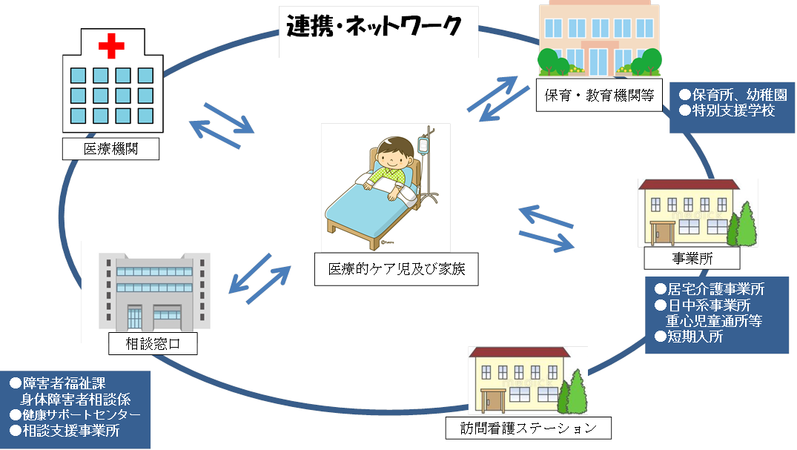

２　障害福祉サービス等の見込量とその確保について

（１）見込量の設定について

本計画では、平成30年度(2018年度)から32年度(2020年度)までの各年度における障害福祉サービス、相談支援、障害児相談支援及び障害児通所支援について、その種類ごとに必要な量を見込み、適切な実施を図ります。

今後必要なサービス量については、国の基本指針や東京都の考え方を踏まえ、平成27年度(2015年度)から29年度（2017年度）のサービス利用実績に基づき、障害者手帳所持者数の推移、地域のサービス事業者の今後の取り組み方針等を勘案しながら、見込量を設定（注）しています。

（注）見込量及び実績値は、各年度３月分（平成29年度(2017年度)の実績値は見込み）の数値です。

　　　なお、相談支援については、実績値・見込量ともに、１月当たりの平均値です。

＜見込量の設定について　イメージ＞

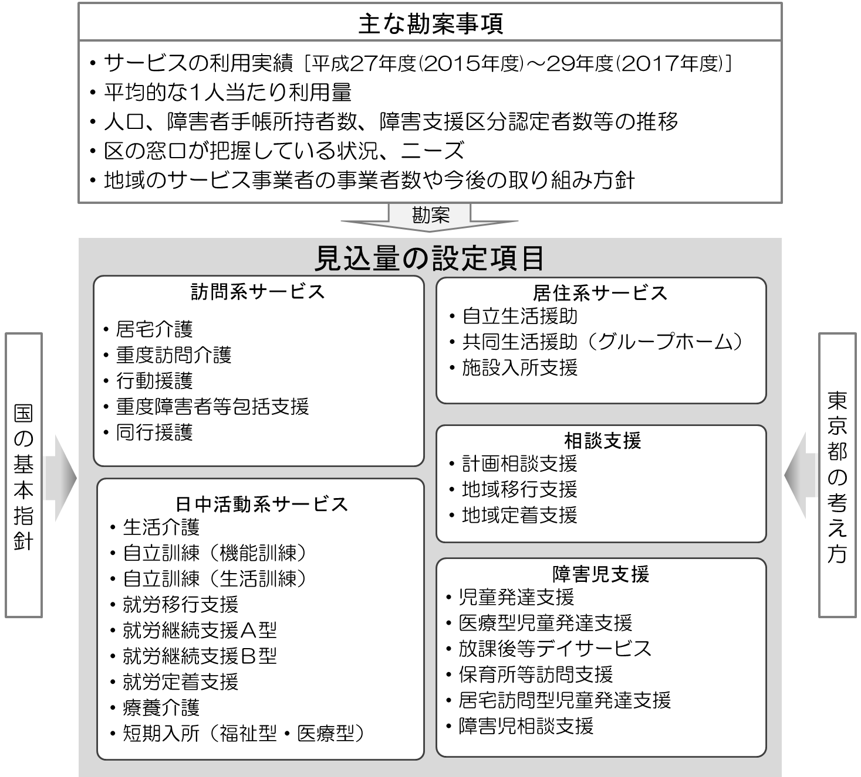

|  |  |
| --- | --- |
| 訪問系サービスの種類 | |
| ①　居宅介護  ②　重度訪問介護  ③　行動援護 | ④　重度障害者等包括支援  ⑤　同行援護 |

（２）訪問系サービス

見込量確保のための方策等

「居宅介護」は、精神障害で入院している方やグループホームを退居した方等の地域移行が進むことを鑑みて、増加すると見込みました。

　「行動援護」は、実績は減少していますが、特別支援学校等を卒業し、サービスを新たに利用する方を見込みました。

　「重度障害者等包括支援」は実績がなく、今後も利用者を見込みませんでした。

　「同行援護」は、視覚障害のある方の外出の機会が増えることを鑑みて、増加すると見込みました。

施設や病院から地域生活への移行を推進していく上で、今後、訪問系サービスの果たす役割は、ますます大きくなることが予想されます。

障害のある方が、住み慣れた地域で日常生活を安心して送れるよう、民間事業者等と連携してサービス提供基盤の整備を推進し、訪問系サービス体制の充実を図ることにより、必要なサービス量の確保に努めます。また、事業者が適正なサービスを提供できるよう、情報提供等の支援を引き続き行っていきます。

＜訪問系サービス体制の充実　取り組みイメージ＞

区

事業者

（区を含む）

人材の質・量の両面の確保

サービス基盤の整備推進

適正なサービス提供

民間事業者等との連携を図る

情報提供等の事業者支援

必要な担い手の養成に努める

訪問系サービス体制の充実

地域における生活の維持・継続

各サービスの見込量

①　居宅介護

自宅で、入浴、排せつ、食事の介護等を行う「身体介護」と掃除、洗濯、買い物等の援助を行う「家事援助」等があります。

|  |  |  |  |  |  |  |
| --- | --- | --- | --- | --- | --- | --- |
| １月当たりの数値（各年度の３月分　29年度(2017年度)は実績見込値） | | | | | | |
|  | 実績 | | | 見込量 | | |
| 27年度  (2015年度) | 28年度  (2016年度) | 29年度  (2017年度) | 30年度  (2018年度) | 31年度  (2019年度) | 32年度  (2020年度) |
| サービス量  (単位：時間分) | 14,713 | 13,319 | 15,191 | 15,805 | 16,473 | 17,205 |
| 利用者数  (単位：人) | 975 | 1,014 | 1,070 | 1,127 | 1,189 | 1,257 |

②　重度訪問介護

重度の肢体不自由または重度の知的障害もしくは精神障害により、日常生活全般に介護を必要とする方に、自宅で入浴、排せつ、食事の介護、外出時における移動支援等を総合的に行います。

|  |  |  |  |  |  |  |
| --- | --- | --- | --- | --- | --- | --- |
| １月当たりの数値（各年度の３月分　29年度(2017年度)は実績見込値） | | | | | | |
|  | 実績 | | | 見込量 | | |
| 27年度  (2015年度) | 28年度  (2016年度) | 29年度  (2017年度) | 30年度  (2018年度) | 31年度  (2019年度) | 32年度  (2020年度) |
| サービス量  (単位：時間分) | 11,969 | 11,719 | 12,496 | 12,496 | 12,496 | 12,496 |
| 利用者数  (単位：人) | 39 | 40 | 41 | 41 | 41 | 41 |

③　行動援護

自己判断能力が制限されている方が行動するときに、危険を回避するために必要な支援や外出支援を行います。

|  |  |  |  |  |  |  |
| --- | --- | --- | --- | --- | --- | --- |
| １月当たりの数値（各年度の３月分　29年度(2017年度)は実績見込値） | | | | | | |
|  | 実績 | | | 見込量 | | |
| 27年度  (2015年度) | 28年度  (2016年度) | 29年度  (2017年度) | 30年度  (2018年度) | 31年度  (2019年度) | 32年度  (2020年度) |
| サービス量  (単位：時間分) | 614 | 570 | 560 | 645 | 675 | 740 |
| 利用者数  (単位：人) | 11 | 9 | 10 | 11 | 12 | 13 |

④　重度障害者等包括支援

介護の必要性がとても高い方に、居宅介護等複数のサービスを包括的に行います。

|  |  |  |  |  |  |  |
| --- | --- | --- | --- | --- | --- | --- |
| １月当たりの数値（各年度の３月分　29年度(2017年度)は実績見込値） | | | | | | |
|  | 実績 | | | 見込量 | | |
| 27年度  (2015年度) | 28年度  (2016年度) | 29年度  (2017年度) | 30年度  (2018年度) | 31年度  (2019年度) | 32年度  (2020年度) |
| サービス量  (単位：時間分) | 0 | 0 | 0 | 0 | 0 | 0 |
| 利用者数  (単位：人) | 0 | 0 | 0 | 0 | 0 | 0 |

⑤　同行援護

視覚障害により、移動に著しい困難を有する方に対し、外出時に同行し、移動に

必要な情報の提供、移動の援護等の支援を行います。

|  |  |  |  |  |  |  |
| --- | --- | --- | --- | --- | --- | --- |
| １月当たりの数値（各年度の３月分　29年度(2017年度)は実績見込値） | | | | | | |
|  | 実績 | | | 見込量 | | |
| 27年度  (2015年度) | 28年度  (2016年度) | 29年度  (2017年度) | 30年度  (2018年度) | 31年度  (2019年度) | 32年度  (2020年度) |
| サービス量  (単位：時間分) | 4,506 | 4,577 | 4,694 | 4,778 | 4,918 | 5,058 |
| 利用者数  (単位：人) | 163 | 166 | 169 | 172 | 177 | 182 |

|  |  |
| --- | --- |
| 日中活動系サービスの種類 | |
| ①　生活介護  ②　自立訓練（機能訓練）  ③　自立訓練（生活訓練）  ④　就労移行支援  ⑤　就労継続支援Ａ型 | ⑥　就労継続支援Ｂ型  ⑦　就労定着支援  ⑧　療養介護  ⑨　短期入所（福祉型・医療型） |

（３）日中活動系サービス

見込量確保のための方策等

障害のある方の特性や利用希望により、様々な日中活動系のサービスがあります。

実績は全般的に増加傾向で推移しています。特別支援学校を卒業した方等の利用も鑑みて今後も増加すると見込みました。

「就労定着支援」は過去の就労移行支援事業所から就労移行した人数を鑑みて、見込みました。

区内には、区立、民間の通所施設があり、障害のある方の身近な地域における日中活動の場としての機能を果たしています。

引き続き、サービス提供事業者との連携・調整により、必要なサービス量の確保に努めるとともに、障害のある方が必要とする日中活動系サービスの充実を図ります。

また、中・重度の知的障害者や医療的ケアが必要な方が今後も増加傾向にあることを踏まえ、施設の基盤整備に取り組んでいきます。

＜日中活動系サービスの充実に向けて　取り組みイメージ＞

必要なサービス量の確保

生活介護施設等の基盤整備

サービス提供事業者との連携・調整

日中活動系サービスの充実

身近な地域における日中活動の場の確保

民間事業者の事業所開設への支援

各サービスの見込量

①　生活介護

日常生活全般に介護を必要とする方に、昼間、入浴、排せつ、食事の介護等を行うとともに、創作的活動または生産活動の機会を提供します。

|  |  |  |  |  |  |  |
| --- | --- | --- | --- | --- | --- | --- |
| １月当たりの数値（各年度の３月分　29年度(2017年度)は実績見込値） | | | | | | |
|  | 実績 | | | 見込量 | | |
| 27年度  (2015年度) | 28年度  (2016年度) | 29年度  (2017年度) | 30年度  (2018年度) | 31年度  (2019年度) | 32年度  (2020年度) |
| サービス量  (単位：人日分) | 19,532 | 20,658 | 21,060 | 21,736 | 22,532 | 23,308 |
| 利用者数  (単位：人) | 1,008 | 1,061 | 1,097 | 1,132 | 1,173 | 1,213 |

②　自立訓練（機能訓練）

自立した日常生活または社会生活ができるよう、一定期間、身体機能の向上のために必要な訓練を行います。

|  |  |  |  |  |  |  |
| --- | --- | --- | --- | --- | --- | --- |
| １月当たりの数値（各年度の３月分　29年度(2017年度)は実績見込値） | | | | | | |
|  | 実績 | | | 見込量 | | |
| 27年度  (2015年度) | 28年度  (2016年度) | 29年度  (2017年度) | 30年度  (2018年度) | 31年度  (2019年度) | 32年度  (2020年度) |
| サービス量  (単位：人日分) | 40 | 22 | 22 | 51 | 51 | 51 |
| 利用者数  (単位：人) | 5 | 1 | 1 | 3 | 3 | 3 |

③　自立訓練（生活訓練）

自立した日常生活または社会生活ができるよう、一定期間、生活能力の向上のために必要な訓練を行います。

|  |  |  |  |  |  |  |
| --- | --- | --- | --- | --- | --- | --- |
| １月当たりの数値（各年度の３月分　29年度(2017年度)は実績見込値） | | | | | | |
|  | 実績 | | | 見込量 | | |
| 27年度  (2015年度) | 28年度  (2016年度) | 29年度  (2017年度) | 30年度  (2018年度) | 31年度  (2019年度) | 32年度  (2020年度) |
| サービス量  (単位：人日分) | 470 | 512 | 600 | 612 | 624 | 636 |
| 利用者数  (単位：人) | 34 | 40 | 42 | 43 | 44 | 45 |

④　就労移行支援

一般企業等への就労を希望する方に、一定期間、就労に必要な知識及び能力の向上のために必要な訓練を行います。

|  |  |  |  |  |  |  |
| --- | --- | --- | --- | --- | --- | --- |
| １月当たりの数値（各年度の３月分　29年度(2017年度)は実績見込値） | | | | | | |
|  | 実績 | | | 見込量 | | |
| 27年度  (2015年度) | 28年度  (2016年度) | 29年度  (2017年度) | 30年度  (2018年度) | 31年度  (2019年度) | 32年度  (2020年度) |
| サービス量  (単位：人日分) | 3,460 | 3,233 | 3,426 | 3,724 | 3,954 | 3,954 |
| 利用者数  (単位：人) | 222 | 198 | 207 | 224 | 238 | 238 |

⑤　就労継続支援Ａ型

利用者と事業所が雇用契約を結び、就労の機会の提供を受け、生産活動その他の

活動の機会を通じて、知識や能力の向上のために必要な訓練を行います。

|  |  |  |  |  |  |  |
| --- | --- | --- | --- | --- | --- | --- |
| １月当たりの数値（各年度の３月分　29年度(2017年度)は実績見込値） | | | | | | |
|  | 実績 | | | 見込量 | | |
| 27年度  (2015年度) | 28年度  (2016年度) | 29年度  (2017年度) | 30年度  (2018年度) | 31年度  (2019年度) | 32年度  (2020年度) |
| サービス量  (単位：人日分) | 1,781 | 2,465 | 2,745 | 2,766 | 2,787 | 2,808 |
| 利用者数  (単位：人) | 95 | 131 | 145 | 146 | 147 | 148 |

⑥　就労継続支援Ｂ型

継続した就労の機会の提供を受け、職場内訓練、雇用への移行支援等のサービスを行います。年齢が高く雇用が困難な障害者も対象となります。

|  |  |  |  |  |  |  |
| --- | --- | --- | --- | --- | --- | --- |
| １月当たりの数値（各年度の３月分　29年度(2017年度)は実績見込値） | | | | | | |
|  | 実績 | | | 見込量 | | |
| 27年度  (2015年度) | 28年度  (2016年度) | 29年度  (2017年度) | 30年度  (2018年度) | 31年度  (2019年度) | 32年度  (2020年度) |
| サービス量  (単位：人日分) | 13,114 | 13,762 | 15,480 | 16,733 | 18,180 | 19,564 |
| 利用者数  (単位：人) | 757 | 813 | 903 | 984 | 1,077 | 1,170 |

⑦　就労定着支援

　平成30年度(2018年度)より創設された新しいサービスです。

一般就労へ移行した障害のある方について、就労に伴う生活面の課題に対し、就労の継続を図るため、企業や自宅等へ訪問等を行い、連絡調整や指導・助言等を行います。

|  |  |  |  |  |  |  |
| --- | --- | --- | --- | --- | --- | --- |
| １月当たりの数値（各年度の３月分） | | | | | | |
|  | 実績 | | | 見込量 | | |
| 27年度  (2015年度) | 28年度  (2016年度) | 29年度  (2017年度) | 30年度  (2018年度) | 31年度  (2019年度) | 32年度  (2020年度) |
| サービス量  (単位：人日分) |  |  |  | 238 | 356 | 474 |
| 利用者数  (単位：人) |  |  |  | 119 | 178 | 237 |

⑧　療養介護

医療的ケアと常時介護を必要とする方に、医療機関で機能訓練、療養上の管理、看護、介護及び日常生活の世話を行います。

|  |  |  |  |  |  |  |
| --- | --- | --- | --- | --- | --- | --- |
| １月当たりの数値（各年度の３月分　29年度(2017年度)は実績見込値） | | | | | | |
|  | 実績 | | | 見込量 | | |
| 27年度  (2015年度) | 28年度  (2016年度) | 29年度  (2017年度) | 30年度  (2018年度) | 31年度  (2019年度) | 32年度  (2020年度) |
| サービス量  (単位：人日分) | 1,580 | 1,612 | 1,643 | 1,674 | 1,705 | 1,736 |
| 利用者数  (単位：人) | 51 | 52 | 53 | 54 | 55 | 56 |

　⑨　短期入所

自宅で介護する方が、病気の場合等に、施設で短期間、夜間も含め入浴、排せつ、食事の介護を行います。短期入所は、福祉型（障害者支援施設等において実施）と医療型（病院、診療所等において実施）の2つがあります。

（注）国の基本指針により、見込量は、福祉型と医療型に分けて設定することとされています。

　【福祉型】

|  |  |  |  |  |  |  |
| --- | --- | --- | --- | --- | --- | --- |
| １月当たりの数値（各年度の３月分　29年度(2017年度)は実績見込値） | | | | | | |
|  | 実績 | | | 見込量 | | |
| 27年度  (2015年度) | 28年度  (2016年度) | 29年度  (2017年度) | 30年度  (2018年度) | 31年度  (2019年度) | 32年度  (2020年度) |
| サービス量  (単位：人日分) | 1,454 | 1,647 | 1,814 | 1,899 | 1,974 | 2,049 |
| 利用者数  (単位：人) | 127 | 133 | 144 | 151 | 156 | 161 |

【医療型】

|  |  |  |  |  |  |  |
| --- | --- | --- | --- | --- | --- | --- |
| １月当たりの数値（各年度の３月分　29年度(2017年度)は実績見込値） | | | | | | |
|  | 実績 | | | 見込量 | | |
| 27年度  (2015年度) | 28年度  (2016年度) | 29年度  (2017年度) | 30年度  (2018年度) | 31年度  (2019年度) | 32年度  (2020年度) |
| サービス量  (単位：人日分) | 175 | 216 | 220 | 220 | 220 | 220 |
| 利用者数  (単位：人) | 23 | 27 | 28 | 28 | 28 | 28 |

|  |  |
| --- | --- |
| 居住系サービスの種類 | |
| ①　自立生活援助  ②　共同生活援助（グループホーム）  ③　施設入所支援 |  |

（４）居住系サービス

見込量確保のための方策等

「自立生活援助」は、グループホームを退居する等、単身生活へ移行する人数を潜在的なニーズを鑑みて見込みました。

「共同生活援助（グループホーム）」は、今後増加する事業所数を鑑みて見込みました。

「施設入所支援」は、現在の施設入所待機者と平成32年度(2020年度)末までに地域移行する方を鑑みて既存の施設への入所者数を見込みました。

地域生活への移行や障害のある方やその家族の高齢化に伴う「親亡き後」の課題に対応するためには、地域における居住の場を拡大し、適切に確保する必要があります。

このため、共同生活援助（グループホーム）の充実を図ります。民間事業者への情報提供や整備に関する相談、区内への誘致等を通じて、グループホーム設置を促進し、居住の場の確保に努めます。

施設入所支援については、グループホーム等での対応が困難な方等の施設入所が真に必要とされる方が、必要なサービスを受けることができるよう、サービス量の確保に努めます。

各サービスの見込量

①　自立生活援助

平成30年度(2018年度)より創設された新しいサービスです。

障害のある方の一人暮らしに必要な理解力や生活力を補うために、定期的な居宅訪問等必要な支援を行います。

|  |  |  |  |  |  |  |
| --- | --- | --- | --- | --- | --- | --- |
| １月当たりの数値（各年度の３月分） | | | | | | |
|  | 実績 | | | 見込量 | | |
| 27年度  (2015年度) | 28年度  (2016年度) | 29年度  (2017年度) | 30年度  (2018年度) | 31年度  (2019年度) | 32年度  (2020年度) |
| 利用者数  (単位：人) |  |  |  | 39 | 45 | 50 |

②　共同生活援助（グループホーム）

共同生活を行う住居で、夜間や休日に、相談や入浴、排せつ、食事の介護等の日常生活上の援助を行います。

|  |  |  |  |  |  |  |
| --- | --- | --- | --- | --- | --- | --- |
| １月当たりの数値（各年度の３月分　29年度(2017年度)は実績見込値） | | | | | | |
|  | 実績 | | | 見込量 | | |
| 27年度  (2015年度) | 28年度  (2016年度) | 29年度  (2017年度) | 30年度  (2018年度) | 31年度  (2019年度) | 32年度  (2020年度) |
| 利用者数  (単位：人) | 389 | 406 | 427 | 445 | 463 | 476 |

③　施設入所支援

施設に入所する方に、夜間や休日、入浴、排せつ、食事の介護等を行います。

|  |  |  |  |  |  |  |
| --- | --- | --- | --- | --- | --- | --- |
| １月当たりの数値（各年度の３月分　29年度(2017年度)は実績見込値） | | | | | | |
|  | 実績 | | | 見込量 | | |
| 27年度  (2015年度) | 28年度  (2016年度) | 29年度  (2017年度) | 30年度  (2018年度) | 31年度  (2019年度) | 32年度  (2020年度) |
| 利用者数  (単位：人) | 389 | 401 | 408 | 410 | 411 | 409 |

（５）相談支援

|  |  |
| --- | --- |
| 相談支援の種類 | |
| ①　計画相談支援  ②　地域移行支援  ③　地域定着支援 |  |

見込量確保のための方策等

　相談支援サービスは、障害福祉サービスの適切な利用援助の推進を図ること、特別支援学校等を卒業した方が新たに日中活動系のサービスを利用すること及び精神障害のある方が地域生活へ移行する人数が増加することを鑑みて、増加傾向で見込みました。

障害のある方の地域での生活を支え、抱える課題の解決や適切なサービス利用を促進するには、ケアマネジメントによる継続した支援を行う体制を整えることが必要です。

「計画相談支援」については、サービス等利用計画の作成が必要とする方が、適切に相談支援事業所を利用できるよう、人材育成・体制の充実に努めます。

また、「地域移行支援」「地域定着支援」については、施設や病院から地域生活へ移行し、安心して生活を継続するために必要な相談支援を受けることができるよう、体制の充実を図り、グループホーム等の居住の場の確保に関する取り組みとともに、地域生活への移行及び定着を推進します。

＜相談支援体制の充実　取り組みイメージ＞

相談支援事業者の確保の取り組み

【相談支援体制の充実】

■計画相談

・指定特定相談支援事業所

■障害児相談支援

・障害児相談支援事業所

■地域移行支援・地域定着支援

　・指定一般相談支援事業所

相談支援事業者に対する支援充実

⇒事業者連絡会や研修会等の実施

　・情報や課題の共有

　・相談支援事業所間のネットワークづくり

⇒実績・スキルの高い事業者に対する開設の

働きかけ

各サービスの見込量

①　計画相談支援

障害福祉サービスを適切に利用することができるよう、利用者の依頼を受けた指定特定相談支援事業者が、サービス提供事業者等と連絡・調整を行い、サービス等利用計画を作成します。さらに、一定期間ごとにモニタリングを実施し、必要に応じて、サービス等利用計画の見直し、変更等を行います。

|  |  |  |  |  |  |  |
| --- | --- | --- | --- | --- | --- | --- |
| １月当たりの数値（各年度の１月当たりの平均値　29年度は実績見込値） | | | | | | |
|  | 実績 | | | 見込量 | | |
| 27年度  (2015年度) | 28年度  (2016年度) | 29年度  (2017年度) | 30年度  (2018年度) | 31年度  (2019年度) | 32年度  (2020年度) |
| 利用者数  (単位：人) | 406 | 570 | 699 | 793 | 886 | 980 |

②　地域移行支援

障害者支援施設等福祉施設の入所者または精神科病院に入院している方が、住居の確保その他の地域における生活に移行するための活動に関する相談を行います。

|  |  |  |  |  |  |  |
| --- | --- | --- | --- | --- | --- | --- |
| １月当たりの数値（各年度の１月当たりの平均値　29年度は実績見込値） | | | | | | |
|  | 実績 | | | 見込量 | | |
| 27年度  (2015年度) | 28年度  (2016年度) | 29年度  (2017年度) | 30年度  (2018年度) | 31年度  (2019年度) | 32年度  (2020年度) |
| 利用者数  (単位：人) | 12 | 11 | 14 | 15 | 17 | 18 |

③　地域定着支援

　　施設からの退所、病院からの退院、家族との同居からひとり暮らしに移行した方等地域生活が不安定な方に対し、連絡体制を常時確保し、障害の特性に起因して生じた緊急の事態等に相談、緊急訪問、緊急対応等の便宜を供与します。

|  |  |  |  |  |  |  |
| --- | --- | --- | --- | --- | --- | --- |
| １月当たりの数値（各年度の１月当たりの平均値　29年度は実績見込値） | | | | | | |
|  | 実績 | | | 見込量 | | |
| 27年度  (2015年度) | 28年度  (2016年度) | 29年度  (2017年度) | 30年度  (2018年度) | 31年度  (2019年度) | 32年度  (2020年度) |
| 利用者数  (単位：人) | 61 | 76 | 86 | 96 | 106 | 116 |

（６）障害児支援

|  |  |
| --- | --- |
| 障害児支援の種類 | |
| ①　児童発達支援  ②　医療型児童発達支援  ③　放課後等デイサービス | ④　保育所等訪問支援  ⑤　居宅訪問型児童発達支援  ⑥　障害児相談支援 |

見込量確保のための方策等

　障害を持つ子ども達が、地域で家族とともに健やかに成長するためには、障害児及びその家族に対して、乳幼児期から一貫した効果的な支援を身近な場所で提供する体制の構築が必要です。

ライフステージに応じた切れ目のない支援を提供できるよう、関係機関の連携・協力体制の強化により、障害児支援体制の基盤整備を図るとともに、障害の程度や種別で特に不足している事業所の開設を推進していきます。

＜障害児支援体制の基盤整備における連携・協力体制　イメージ＞

（主な分野）

（主な取り組み）

■乳幼児健診・経過観察等の充実による早期発見

■保護者に対する早期支援の実施（気づきの段階からの支援）

■多様な保育サービスや療育の場の充実

子育て

母子保健

■早期治療の実施

■医療的ケアが必要な重度の障害児に対する支援の強化

医療

■就学相談の充実

■特別支援教育の推進

■特別支援学校との連携推進

教育

■障害福祉サービス等の充実と必要量の確保のための連携推進

■相談支援体制の充実

■障害児虐待の早期発見・早期対応

福祉

関係機関の連携・協力体制強化

各サービスの見込量

①　児童発達支援

未就学の障害児に、日常生活における基本的な動作の指導、集団生活への適応訓練等を行います。

|  |  |  |  |  |  |  |
| --- | --- | --- | --- | --- | --- | --- |
| １月当たりの数値（各年度の３月分　29年度(2017年度)は実績見込値） | | | | | | |
|  | 実績 | | | 見込量 | | |
| 27年度  (2015年度) | 28年度  (2016年度) | 29年度  (2017年度) | 30年度  (2018年度) | 31年度  (2019年度) | 32年度  (2020年度) |
| サービス量  (単位：人日分) | 3,825 | 5,288 | 6,788 | 7,412 | 7,756 | 8,116 |
| 利用者数  (単位：人) | 587 | 696 | 826 | 904 | 947 | 992 |

②　医療型児童発達支援

上肢、下肢又は体幹の機能の障害のある児童に、日常生活における基本的な動作の指導、集団生活への適応訓練及び治療を行います。

|  |  |  |  |  |  |  |
| --- | --- | --- | --- | --- | --- | --- |
| １月当たりの数値（各年度の３月分　29年度(2017年度)は実績見込値） | | | | | | |
|  | 実績 | | | 見込量 | | |
| 27年度  (2015年度) | 28年度  (2016年度) | 29年度  (2017年度) | 30年度  (2018年度) | 31年度  (2019年度) | 32年度  (2020年度) |
| サービス量  (単位：人日分) | 45 | 25 | 40 | 40 | 40 | 40 |
| 利用者数  (単位：人) | 8 | 7 | 8 | 8 | 8 | 8 |

③　放課後等デイサービス

特別支援学校、特別支援学級等に就学中の障害児に対して、放課後や夏休み等の長期休暇中において、生活能力向上のための訓練等を継続的に行います。

|  |  |  |  |  |  |  |
| --- | --- | --- | --- | --- | --- | --- |
| １月当たりの数値（各年度の３月分　29年度(2017年度)は実績見込値） | | | | | | |
|  | 実績 | | | 見込量 | | |
| 27年度  (2015年度) | 28年度  (2016年度) | 29年度  (2017年度) | 30年度  (2018年度) | 31年度  (2019年度) | 32年度  (2020年度) |
| サービス量  (単位：人日分) | 7,775 | 10,932 | 14,319 | 支給決定日数の合計（上限値） | | |
| 利用者数  (単位：人) | 667 | 894 | 1,199 | 特別支援学校、特別支援学級、  特別支援教室、普通学級の手帳所持者の対象児数（上限値） | | |

④　保育所等訪問支援

保育所等を利用中の障害児に、訪問支援員が保育所等を訪問し、保育所等における集団生活の適応のための専門的な支援を行います。

|  |  |  |  |  |  |  |
| --- | --- | --- | --- | --- | --- | --- |
| １月当たりの数値（各年度の３月分　29年度(2017年度)は実績見込値） | | | | | | |
|  | 実績 | | | 見込量 | | |
| 27年度  (2015年度) | 28年度  (2016年度) | 29年度  (2017年度) | 30年度  (2018年度) | 31年度  (2019年度) | 32年度  (2020年度) |
| サービス量  (単位：人日分) | 3 | 4 | 5 | 5 | 5 | 5 |
| 利用者数  (単位：人) | 2 | 2 | 3 | 3 | 3 | 3 |

⑤　居宅訪問型児童発達支援

平成30年度(2018年度)より創設された新しいサービスです。

重度の障害等により外出が困難な障害児に対し、居宅を訪問して発達支援を提供します。

|  |  |  |  |  |  |  |
| --- | --- | --- | --- | --- | --- | --- |
| １月当たりの数値（各年度の３月分） | | | | | | |
|  | 実績 | | | 見込量 | | |
| 27年度  (2015年度) | 28年度  (2016年度) | 29年度  (2017年度) | 30年度  (2018年度) | 31年度  (2019年度) | 32年度  (2020年度) |
| サービス量  (単位：人日分) |  |  |  | 10 | 15 | 20 |
| 利用者数  (単位：人) |  |  |  | 2 | 3 | 4 |

⑥　障害児相談支援

障害児が、障害児通所支援のサービスを適切に利用することができるよう、利用者の依頼を受けた障害児相談支援事業者が、サービス提供事業者等と連絡・調整を行い、障害児支援利用計画を作成します。さらに、一定期間ごとにモニタリングを実施し、必要に応じて、障害児支援利用計画の見直し、変更等を行います。

|  |  |  |  |  |  |  |
| --- | --- | --- | --- | --- | --- | --- |
| １月当たりの数値（各年度の１月当たりの平均値　29年度は実績見込値） | | | | | | |
|  | 実績 | | | 見込量 | | |
| 27年度  (2015年度) | 28年度  (2016年度) | 29年度  (2017年度) | 30年度  (2018年度) | 31年度  (2019年度) | 32年度  (2020年度) |
| 利用者数  (単位：人) | 156 | 235 | 496 | 595 | 684 | 754 |

第５章　地域生活支援事業

１　地域生活支援事業について

　地域生活支援事業とは、総合支援法第77条及び第78条に基づき、障害のある方が、自立した日常生活または社会生活を営むことができるよう、区が地域の特性や利用者の状況に応じて、柔軟に実施する事業です。

地域生活支援事業は、地域生活支援事業の法定必須事業及び任意事業と地域生活支援促進事業で構成されており、障害のある方の福祉の増進を図るとともに、障害の有無にかかわらず、区民が相互に人格と個性を尊重し、安心して暮らすことのできる地域社会の実現に向け支援を行います。

　本計画では、平成30年度(2018年度)から32年度(2020年度)までの各年度における地域生活支援事業について、平成27年度(2015年度)から29年度(2017年度)のサービス利用実績等を勘案して、その種類ごとに必要な量を見込みます。

（注）平成29年度(2017年度)実績値は、年度末見込の数値です。

＜地域生活支援事業の構成＞

地域生活支援事業・地域生活支援促進事業

任意事業

法定必須事業

①理解促進研修・啓発事業

②自発的活動支援事業

③相談支援事業

④成年後見制度利用支援事業

⑤成年後見制度法人後見支援事業

⑥意志疎通支援事業

⑦日常生活用具給付等事業

⑧手話奉仕員養成研修事業

⑨移動支援事業

⑩地域活動支援センター機能強化事業

障害者総合支援法で定められている事業

・東京都の基準にて実施する福祉サービス

・区が独自で基準を定めて実施する福祉

サービス

①日常生活支援事業

②社会参加支援事業

③自動車運転免許取得・

改造助成事業

地域生活支援促進事業

①特別促進事業

２　地域生活支援事業計画及び見込量

（１）法定必須事業

##### ①　理解促進研修・啓発事業

区民の方に対して、障害者（児）の理解を深めるための研修や啓発（イベントや講演会の開催、パンフレットの配布等）を行います。また、障害者の雇用促進及び啓発に向けて障害者就労支援・雇用フェアを実施します。

##### ②　自発的活動支援事業

障害のある方やその家族等、地域住民等が自発的に行う活動に対して、支援を行います。

(ア)　ピアサポート

　　障害のある方やその家族等がお互いの悩みを共有することや、情報交換のできる交流会活動を支援します。

○家族交流会

こころの病をもつ方の家族を対象に、悩みの話し合いや病気、社会資源（福祉制度、年金等）に関する知識等について学ぶために実施します。

|  |  |  |  |  |  |  |
| --- | --- | --- | --- | --- | --- | --- |
|  | 実績 | | | 見込量 | | |
| 27年度  (2015年度) | 28年度  (2016年度) | 29年度  (2017年度) | 30年度  (2018年度) | 31年度  (2019年度) | 32年度  (2020年度) |
| 年間回数 | 48 | 48 | 48 | 48 | 48 | 48 |
| 年間参加者数 | 298 | 279 | 300 | 300 | 300 | 300 |

○酒害家族教室

飲酒に関する悩みのある家族が集い、専門病院の医師やソーシャルワーカー、保健師とともに「アルコール依存」について学ぶために実施します。

|  |  |  |  |  |  |  |
| --- | --- | --- | --- | --- | --- | --- |
|  | 実績 | | | 見込量 | | |
| 27年度  (2015年度) | 28年度  (2016年度) | 29年度  (2017年度) | 30年度  (2018年度) | 31年度  (2019年度) | 32年度  (2020年度) |
| 年間回数 | 24 | 24 | 24 | 24 | 24 | 24 |
| 年間参加者数 | 169 | 184 | 180 | 180 | 180 | 180 |

○酒害本人ミーティング

酒害に悩む本人を対象に、同じ悩みを持つ方同士が集い、病院のソーシャルワーカーも交えて、断酒のためのミーティングを実施します。

|  |  |  |  |  |  |  |
| --- | --- | --- | --- | --- | --- | --- |
|  | 実績 | | | 見込量 | | |
| 27年度  (2015年度) | 28年度  (2016年度) | 29年度  (2017年度) | 30年度  (2018年度) | 31年度  (2019年度) | 32年度  (2020年度) |
| 年間回数 | 24 | 24 | 24 | 24 | 24 | 24 |
| 年間参加者数 | 122 | 93 | 90 | 90 | 90 | 90 |

○精神家族講演会

|  |  |  |  |  |  |  |
| --- | --- | --- | --- | --- | --- | --- |
|  | 実績 | | | 見込量 | | |
| 27年度  (2015年度) | 28年度  (2016年度) | 29年度  (2017年度) | 30年度  (2018年度) | 31年度  (2019年度) | 32年度  (2020年度) |
| 年間回数 | 3 | 3 | 3 | 3 | 3 | 3 |
| 年間参加者数 | 66 | 86 | 78 | 90 | 90 | 90 |

統合失調症やうつ病等の患者の家族を対象に、病気、本人への接し方、医療・福祉制度等について学ぶ場として開催します。

○リハビリ自主グループの支援

リハビリ教室の卒業者で、脳卒中等による身体障害のある方たちの自主グループへの活動支援を行います。

|  |  |  |  |  |  |  |
| --- | --- | --- | --- | --- | --- | --- |
|  | 実績 | | | 見込量 | | |
| 27年度  (2015年度) | 28年度  (2016年度) | 29年度  (2017年度) | 30年度  (2018年度) | 31年度  (2019年度) | 32年度  (2020年度) |
| 団体数 | 3 | 3 | 3 | 3 | 3 | 3 |

(イ)　障害者団体等の活動支援

障害者団体等が自発的に実施する講座・講演会、イベント等について、側面的な支援（相談対応、周知のための広報等）を行います。

##### ③　相談支援事業

(ア)　障害者相談支援事業

障害者及び障害児の保護者からの相談に応じ、必要な情報の提供、助言、虐待防止等の権利擁護のために必要な援助、及び障害福祉サービスの利用支援等を行います。

【相談業務を行う窓口】

|  |  |
| --- | --- |
| 障害者福祉課  　　　　　　　　　　　　　（身体障害・知的障害） | 葛西健康サポートセンター  　　　　　　　　（身体障害・精神障害） |
| 発達障害相談センター  　　　　　　　　　　　　　　　　　　　　　（発達障害（注）） | 鹿骨健康サポートセンター  　　　　　　　　（身体障害・精神障害） |
| 障害者就労支援センター  　　　（身体障害・知的障害・精神障害） | 小松川健康サポートセンター  　　　　　　　（身体障害・精神障害） |
| 障害者支援ハウス  　　　　　　　　　　　（身体障害・知的障害） | なぎさ健康サポートセンター  　　　　　　（身体障害・精神障害） |
| 中央健康サポートセンター  　　　　　　　（身体障害・精神障害） | 地域活動・相談支援センターかさい  （身体障害・知的障害・精神障害） |
| 小岩健康サポートセンター  　（身体障害・精神障害） | 地域活動支援センターえどがわ  　　　　　　（精神障害） |
| 東部健康サポートセンター  　（身体障害・精神障害） | 地域活動支援センターはるえ野  　　　　　　　　 　　　　　　 　（精神障害） |
| 清新町健康サポートセンター  （身体障害・精神障害） |  |

　（注）知的障害を伴わない発達障害（またはその疑い）のある方。

(イ)　相談支援機能強化事業

相談支援事業が適正かつ円滑に実施されるよう、一般的な相談支援事業に加え、専門的職員を配置することや、相談支援事業者等に対して専門的指導・助言、研修等を実施し、相談支援機能を強化します。

(ウ)　精神障害者居住支援事業

賃貸契約による一般住宅への入居を希望している精神障害のある方に対して、入居に必要な調整等に係る支援をします。また、入居後も緊急に対応が必要な場合は関係機関との連絡調整、相談支援等を行います。

|  |  |  |  |  |  |  |
| --- | --- | --- | --- | --- | --- | --- |
|  | 実績 | | | 見込量 | | |
| 27年度  (2015年度) | 28年度  (2016年度) | 29年度  (2017年度) | 30年度  (2018年度) | 31年度  (2019年度) | 32年度  (2020年度) |
| 転宅者数 | 35 | 26 | 30 | 30 | 30 | 30 |
| 登録者数 | 59 | 60 | 60 | 60 | 60 | 60 |

##### ④　成年後見制度利用支援事業

成年後見人等に対する報酬を負担することが困難な知的障害のある方及び精神障害のある方に対し、その費用を助成することにより成年後見制度の利用を促進します。

|  |  |  |  |  |  |  |
| --- | --- | --- | --- | --- | --- | --- |
|  | 実績 | | | 見込量 | | |
| 27年度  (2015年度) | 28年度  (2016年度) | 29年度  (2017年度) | 30年度  (2018年度) | 31年度  (2019年度) | 32年度  (2020年度) |
| 年間助成件数 | 4 | 3 | 6 | 10 | 10 | 10 |

##### ⑤　成年後見制度法人後見支援事業

成年後見制度において親族や専門職等の適切な後見人が得られない場合に、区からの補助金を受け、社会福祉協議会が法人として後見人を受任する事業です。本事業の実施により、障害のある方の権利擁護を徹底していきます。また、社会貢献型区民後見人の養成過程において、法人後見事業のサポート業務に携わることで、より多くの実践経験を持つ後見人を養成します。

参考　権利擁護事業

日常生活上の判断能力に不安のある熟年者や障害のある方が安心して福祉サービスの利用や金銭管理等が行えるように支援する事業です。

江戸川区社会福祉協議会で設置している「安心生活センター」で実施しています。

また、平成28年(2016年)５月に施行された「成年後見制度の利用の促進に関する法律」に基づき、成年後見制度を必要とする方が利用しやすい環境づくりを進め、利用促進を図ります。

##### ⑥　意思疎通支援事業

聴覚、言語機能、音声機能等の障害のため、意思疎通を図ることに支障がある障害のある方に、手話通訳者等の派遣を行い、意思疎通の円滑化を図ります。

(ア)　手話通訳等意思疎通支援事業

江戸川区登録手話通訳者に係る人材の質、量ともに充実に努め、手話通訳者派遣と要約筆記者派遣ともに民間団体の活用により実施します。

○手話通訳者の派遣

聴覚・言語障害のある方が、通院、区役所の手続き等の場面で、健聴者との意思疎通を図り、情報を正確に提供するために手話通訳者を派遣します。

|  |  |  |  |  |  |  |
| --- | --- | --- | --- | --- | --- | --- |
|  | 実績 | | | 見込量 | | |
| 27年度  (2015年度) | 28年度  (2016年度) | 29年度  (2017年度) | 30年度  (2018年度) | 31年度  (2019年度) | 32年度  (2020年度) |
| 年間件数 | 1,948 | 2,185 | 1,931 | 1,980 | 2,029 | 2,075 |
| 利用者数 | 186 | 220 | 213 | 218 | 223 | 228 |

○手話通訳者緊急派遣事業

聴覚障害のある方が救急車で医療機関に搬送された際に、要望により手話通訳者を当該医療機関に派遣します。

|  |  |  |  |  |  |  |
| --- | --- | --- | --- | --- | --- | --- |
|  | 実績 | | | 見込量 | | |
| 27年度  (2015年度) | 28年度  (2016年度) | 29年度  (2017年度) | 30年度  (2018年度) | 31年度  (2019年度) | 32年度  (2020年度) |
| 年間利用者数 | 4 | 1 | 4 | 4 | 4 | 4 |

○要約筆記者の派遣

聴覚及び言語障害がある方が、通院、区役所の手続き等の場面で、健聴者との意思疎通を図り、情報を正確に提供するために要約筆記者を派遣します。

|  |  |  |  |  |  |  |
| --- | --- | --- | --- | --- | --- | --- |
|  | 実績 | | | 見込量 | | |
| 27年度  (2015年度) | 28年度  (2016年度) | 29年度  (2017年度) | 30年度  (2018年度) | 31年度  (2019年度) | 32年度  (2020年度) |
| 年間件数 | 142 | 160 | 175 | 182 | 189 | 196 |
| 利用者数 | 15 | 18 | 20 | 21 | 22 | 23 |

(イ)　手話通訳者設置事業

区役所本庁舎での手続きや相談等で、手話通訳者の同行が必要となる場合のために、手話通訳者を設置します。

|  |  |  |  |  |  |  |
| --- | --- | --- | --- | --- | --- | --- |
|  | 実績 | | | 見込量 | | |
| 27年度  (2015年度) | 28年度  (2016年度) | 29年度  (2017年度) | 30年度  (2018年度) | 31年度  (2019年度) | 32年度  (2020年度) |
| 年間件数 | 278 | 297 | 293 | 295 | 295 | 295 |

##### ⑦　日常生活用具給付等事業

心身障害者（児）が日々の生活を円滑に送れるよう、必要なホームケア機器等を給付し、生活の利便向上を図ります。

(ア)　介護・訓練支援用具（10品目）

特殊寝台や特殊マット等の障害者（児）の身体介護を支援する用具、障害児が訓練に用いるいす等で、利用者及び介助者が容易に使用でき、実用性のあるもの。

|  |  |  |  |  |  |  |
| --- | --- | --- | --- | --- | --- | --- |
|  | 実績 | | | 見込量 | | |
| 27年度  (2015年度) | 28年度  (2016年度) | 29年度  (2017年度) | 30年度  (2018年度) | 31年度  (2019年度) | 32年度  (2020年度) |
| 年間件数 | 51 | 51 | 50 | 50 | 50 | 50 |

(イ)　自立生活支援用具（13品目）

入浴補助用具や聴覚障害者用屋内信号装置等の障害のある方の入浴、食事、移動等の自立生活を支援する用具で、利用者が容易に使用でき、実用性のあるもの。

|  |  |  |  |  |  |  |
| --- | --- | --- | --- | --- | --- | --- |
|  | 実績 | | | 見込量 | | |
| 27年度  (2015年度) | 28年度  (2016年度) | 29年度  (2017年度) | 30年度  (2018年度) | 31年度  (2019年度) | 32年度  (2020年度) |
| 年間件数 | 105 | 145 | 145 | 150 | 155 | 160 |

(ウ)　在宅療養等支援用具（10品目）

|  |  |  |  |  |  |  |
| --- | --- | --- | --- | --- | --- | --- |
|  | 実績 | | | 見込量 | | |
| 27年度  (2015年度) | 28年度  (2016年度) | 29年度  (2017年度) | 30年度  (2018年度) | 31年度  (2019年度) | 32年度  (2020年度) |
| 年間件数 | 93 | 100 | 96 | 96 | 96 | 96 |

電気式たん吸引器や音声式体温計等の障害のある方の在宅療養等を支援する用具で、利用者が容易に使用でき、実用性のあるもの。

(エ)　情報・意思疎通支援用具（16品目）

|  |  |  |  |  |  |  |
| --- | --- | --- | --- | --- | --- | --- |
|  | 実績 | | | 見込量 | | |
| 27年度  (2015年度) | 28年度  (2016年度) | 29年度  (2017年度) | 30年度  (2018年度) | 31年度  (2019年度) | 32年度  (2020年度) |
| 年間件数 | 147 | 191 | 244 | 315 | 345 | 375 |

点字器や人工喉頭等の障害のある方の情報収集、情報伝達や意思疎通等を支援する用具で、利用者が容易に使用でき、実用性のあるもの。

(オ)　排せつ管理支援用具（２品目）

ストーマ用装具等の障害のある方の排せつ管理を支援する衛生用品で、利用者が容易に使用でき、実用性のあるもの。

|  |  |  |  |  |  |  |
| --- | --- | --- | --- | --- | --- | --- |
|  | 実績 | | | 見込量 | | |
| 27年度  (2015年度) | 28年度  (2016年度) | 29年度  (2017年度) | 30年度  (2018年度) | 31年度  (2019年度) | 32年度  (2020年度) |
| 年間件数 | 10,069 | 11,325 | 11,535 | 11,735 | 11,935 | 12,135 |

(カ)　住宅改修費（居住生活動作補助用具）

障害のある方の居宅生活動作等を円滑にする用具で、設置に小規模な住宅改修を伴うもの。

|  |  |  |  |  |  |  |
| --- | --- | --- | --- | --- | --- | --- |
|  | 実績 | | | 見込量 | | |
| 27年度  (2015年度) | 28年度  (2016年度) | 29年度  (2017年度) | 30年度  (2018年度) | 31年度  (2019年度) | 32年度  (2020年度) |
| 年間件数 | 17 | 16 | 16 | 16 | 16 | 16 |

##### ⑧　登録手話通訳者養成講座事業（手話奉仕員養成研修事業）

手話通訳に必要な知識及び技術を習得した手話通訳者を養成するための講座を行います。

手話奉仕員養成研修事業が法定必須事業となっていますが、区では平成19年度(2007年度)から手話通訳者の養成事業に注力するため、登録手話通訳者養成講座事業を実施しています。

|  |  |  |  |  |  |  |
| --- | --- | --- | --- | --- | --- | --- |
|  | 実績 | | | 見込量 | | |
| 27年度  (2015年度) | 28年度  (2016年度) | 29年度  (2017年度) | 30年度  (2018年度) | 31年度  (2019年度) | 32年度  (2020年度) |
| 年間実施回数 | 70 | 70 | 70 | 70 | 70 | 70 |
| 修了者数 | 52 | 61 | 60 | 61 | 61 | 61 |

##### ⑨　移動支援事業

屋外での移動が困難な障害のある方（児）の外出を支援します。

|  |  |  |  |  |  |  |
| --- | --- | --- | --- | --- | --- | --- |
|  | 実績 | | | 見込量 | | |
| 27年度  (2015年度) | 28年度  (2016年度) | 29年度  (2017年度) | 30年度  (2018年度) | 31年度  (2019年度) | 32年度  (2020年度) |
| 年間延べ時間数 | 160,245 | 167,398 | 177,948 | 187,529 | 197,626 | 208,267 |
| 利用者数 | 1,425 | 1,502 | 1,584 | 1,671 | 1,762 | 1,858 |

##### ⑩　地域活動支援センター機能強化事業

障害のある方が、地域の実情に応じて、創作的活動や生産活動をすることができるよう、地域活動支援センターの機能を充実し、社会との交流、地域生活支援の促進を図ります。

(ア)　地域活動支援センターⅠ型

専門職員（精神保健福祉士等）を配置し、医療・福祉及び地域の社会基盤との連携強化のための調整、地域住民ボランティア育成、障害に対する理解促進を図るための普及啓発等の事業とあわせて相談支援事業を行います。

(イ)　地域活動支援センターⅡ型

地域において雇用・就労が困難な在宅の障害のある方に対し、機能訓練、社会適応訓練、入浴等のサービスを行います。

(ウ)　地域活動支援センターⅢ型

|  |  |  |  |  |  |  |  |
| --- | --- | --- | --- | --- | --- | --- | --- |
|  | | 実績 | | | 見込量 | | |
| 27年度  (2015年度) | 28年度  (2016年度) | 29年度  (2017年度) | 30年度  (2018年度) | 31年度  (2019年度) | 32年度  (2020年度) |
| Ⅰ型 | 箇所数 | 3 | 3 | 3 | 3 | 3 | 3 |
| 登録者数 | 1,705 | 1,571 | 1,600 | 1,650 | 1,700 | 1,750 |
| Ⅱ型 | 箇所数 | 7 | 7 | 7 | 6 | 6 | 6 |
| 登録者数 | 412 | 416 | 429 | 370 | 379 | 389 |
| Ⅲ型 | 箇所数 | 3 | 3 | 3 | 3 | 3 | 3 |
| 登録者数 | 133 | 143 | 155 | 160 | 165 | 170 |

日中活動の場として、個人の目的やニーズに応じた社会参加及び社会復帰の支援を行います。

（２）任意事業

##### ①　日常生活支援事業

(ア)　巡回入浴サービス事業

家庭での入浴が困難な重度障害者（児）に対し、衛生的で健康的な生活の維持を図るため、巡回入浴車を派遣して入浴サービスを行います。

|  |  |  |  |  |  |  |
| --- | --- | --- | --- | --- | --- | --- |
|  | 実績 | | | 見込量 | | |
| 27年度  (2015年度) | 28年度  (2016年度) | 29年度  (2017年度) | 30年度  (2018年度) | 31年度  (2019年度) | 32年度  (2020年度) |
| 年間件数 | 5,542 | 5,604 | 5,600 | 5,600 | 5,700 | 5,700 |
| 登録者数 | 83 | 86 | 87 | 89 | 90 | 90 |

(イ)　 言語リハビリ教室事業

脳卒中後遺症等による言語障害を持ち、病院訓練を終えた方とその家族を対象として、コミュニケーション機能の回復と社会参加の拡大を目的に開催します。

(ウ)　心の専門グループワーク事業

回復期にある精神障害者を対象に、原則２年を期限として、社会生活への適応を図ることを目的にグループ活動を行います。

(エ)　日中一時支援（日帰りショート）事業

|  |  |  |  |  |  |  |
| --- | --- | --- | --- | --- | --- | --- |
|  | 実績 | | | 見込量 | | |
| 27年度  (2015年度) | 28年度  (2016年度) | 29年度  (2017年度) | 30年度  (2018年度) | 31年度  (2019年度) | 32年度  (2020年度) |
| 年間件数 | 289 | 269 | 312 | 327 | 342 | 358 |

在宅の心身障害者（児）の保護者または家族が、疾病・事故等で一時的に障害者（児）を介護できなくなった場合に、世帯の生活の安定を図るため、保護事業を行います。

(オ)　精神障害者自立生活体験事業

病院・施設等から地域生活に向けての訓練や病状悪化防止のための休息または一時的に家族支援が受けられない時等に安心して過ごせる専用居室が活用できます。

|  |  |  |  |  |  |  |
| --- | --- | --- | --- | --- | --- | --- |
|  | 実績 | | | 見込量 | | |
| 27年度  (2015年度) | 28年度  (2016年度) | 29年度  (2017年度) | 30年度  (2018年度) | 31年度  (2019年度) | 32年度  (2020年度) |
| 年間件数 | 3,267 | 3,174 | 3,300 | 3,300 | 3,300 | 3,300 |
| 登録者数 | 80 | 84 | 90 | 90 | 90 | 90 |

##### ②社会参加支援事業

###### (ア)　障害者スポーツ大会の助成事業

心身障害者（児）のスポーツ・レクリエーション活動への参加を促進するため、助成金を支給します。

###### (イ)　心の交流スポーツ大会事業

スポーツを通じて、精神障害者施設等の利用者と健康サポートセンターの心の専門グループワーク参加者との交流を図ります。

###### (ウ)　障害者作品展助成事業

障害のある方の作品を一堂に集め、日頃の成果の発表の場とするとともに、障害理解の促進を図るための作品展に対し、助成します。

###### (エ)　ボランティア講座事業

精神障害者のための施設等において、ボランティアを希望する方のために、病気への理解や現状についての講座を開催します。

##### ③　自動車運転免許取得・改造助成事業

###### (ア)　自動車改造費の助成事業

社会参加の促進を図るため、重度身体障害者が就労等に伴い、自動車を取得するとき、その自動車の改造に要する費用の一部を助成します。

|  |  |  |  |  |  |  |
| --- | --- | --- | --- | --- | --- | --- |
|  | 実績 | | | 見込量 | | |
| 27年度  (2015年度) | 28年度  (2016年度) | 29年度  (2017年度) | 30年度  (2018年度) | 31年度  (2019年度) | 32年度  (2020年度) |
| 年間件数 | 9 | 12 | 10 | 10 | 10 | 10 |

###### (イ)　自動車運転教習費の助成事業

日常生活の利便及び生活圏の拡大を図るため、心身障害者が自動車運転免許を取得する際に要する費用の一部を助成します。

|  |  |  |  |  |  |  |
| --- | --- | --- | --- | --- | --- | --- |
|  | 実績 | | | 見込量 | | |
| 27年度  (2015年度) | 28年度  (2016年度) | 29年度  (2017年度) | 30年度  (2018年度) | 31年度  (2019年度) | 32年度  (2020年度) |
| 年間件数 | 9 | 10 | 10 | 10 | 10 | 10 |

（３）地域生活支援促進事業

##### ①　特別促進事業

###### (ア)　寝具乾燥消毒サービス事業

常時寝たきりの状態にある在宅の重度障害者（児）に対し、衛生的で健康的な生活の維持を図るため、寝具類の乾燥消毒を行います。

|  |  |  |  |  |  |  |
| --- | --- | --- | --- | --- | --- | --- |
|  | 実績 | | | 見込量 | | |
| 27年度  (2015年度) | 28年度  (2016年度) | 29年度  (2017年度) | 30年度  (2018年度) | 31年度  (2019年度) | 32年度  (2020年度) |
| 年間件数 | 258 | 269 | 360 | 370 | 385 | 400 |
| 登録者数 | 48 | 60 | 65 | 72 | 84 | 96 |

(イ)　寝具水洗いサービス事業

常時寝たきりの状態にある在宅の重度障害者（児）に対し、衛生的で健康的な生活の維持を図るため、寝具類の水洗いクリーニングを行います。

|  |  |  |  |  |  |  |
| --- | --- | --- | --- | --- | --- | --- |
|  | 実績 | | | 見込量 | | |
| 27年度  (2015年度) | 28年度  (2016年度) | 29年度  (2017年度) | 30年度  (2018年度) | 31年度  (2019年度) | 32年度  (2020年度) |
| 年間件数 | 67 | 64 | 88 | 90 | 100 | 100 |
| 登録者数 | 54 | 68 | 80 | 84 | 90 | 90 |

(ウ)　福祉理美容サービス事業

常時複雑な介護を要する在宅の重度障害者（児）に対し、健康的な生活の維持と家族の介護負担軽減を図るため、在宅で理美容サービスが受けられる福祉理美容券を交付します。

|  |  |  |  |  |  |  |
| --- | --- | --- | --- | --- | --- | --- |
|  | 実績 | | | 見込量 | | |
| 27年度  (2015年度) | 28年度  (2016年度) | 29年度  (2017年度) | 30年度  (2018年度) | 31年度  (2019年度) | 32年度  (2020年度) |
| 年間件数 | 1,846 | 1,833 | 1,861 | 2,000 | 2,000 | 2,000 |
| 支給者数 | 460 | 473 | 472 | 500 | 500 | 500 |

資　料　編

障害者総合支援法の概要

「地域社会における共生の実現に向けて新たな障害保健福祉施策を講ずるための関係法律の整備に関する法律の概要」（注）

[平成24年(2012年)６月20日成立・同年６月27日公布]

（注）厚生労働省「地域社会における共生の実現に向けて新たな障害保健福祉施策を講ずるための関係法律の整備に関する法律の概要」より引用。

１．趣　旨

|  |
| --- |
| 障がい者制度改革推進本部等における検討を踏まえて、地域社会における共生の実現に向けて、障害福祉サービスの充実等障害者の日常生活及び社会生活を総合的に支援するため、新たな障害保健福祉施策を講ずるものとする。 |

２．概　要

|  |
| --- |
| （１）題名  「障害者自立支援法」を「障害者の日常生活及び社会生活を総合的に支援するための法律（障害者総合支援法）」とする。  （２）基本理念  　法に基づく日常生活・社会生活の支援が、共生社会を実現するため、社会参加の機会の確保及び地域社会における共生、社会的障壁の除去に資するよう、総合的かつ計画的に行われることを法律の基本理念として新たに掲げる。  （３）障害者の範囲（障害児の範囲も同様に対応。）  「制度の谷間」を埋めるべく、障害者の範囲に難病等を加える。  （４）障害支援区分の創設  「障害程度区分」について、障害の多様な特性その他の心身の状態に応じて必要とされる標準的な支援の度合いを総合的に示す「障害支援区分」に改める。  ※障害支援区分の認定が知的障害者・精神障害者の特性に応じて行われるよう、区分の制定に当たっては適切な配慮等を行う。 |

|  |
| --- |
| （５）障害者に対する支援  ①　重度訪問介護の対象拡大（重度の肢体不自由者等であって常時介護を要する障害者として厚生労働省令で定めるものとする）  ②　共同生活介護（ケアホーム）の共同生活援助（グループホーム）への一元化  ③　地域移行支援の対象拡大(地域における生活に移行するため重点的な支援を必要とする者であって厚生労働省令で定めるものを加える）  ④　地域生活支援事業の追加（障害者に対する理解を深めるための研修や啓発を行う事業、意思疎通支援を行う者を養成する事業等）  （６）サービス基盤の計画的整備  ①　障害福祉サービス等の提供体制の確保に係る目標に関する事項及び地域生活支援事業の実施に関する事項についての障害福祉計画の策定  　②　基本指針・障害福祉計画に関する定期的な検証と見直しを法定化  　③　市町村は障害福祉計画を作成するに当たって、障害者等のニーズ把握等を  行うことを努力義務化  ④　自立支援協議会の名称について、地域の実情に応じて定められるよう弾力化するとともに、当事者や家族の参画を明確化 |

３．施行期日

|  |
| --- |
| 平成25年(2013年)４月１日  [ただし、２．（４）及び（５）①～③については、平成26年(2014年)４月１日] |

実態調査

|  |  |  |
| --- | --- | --- |
|  | 障害者(児)実態調査 | アンケート調査 |
| 対象者 | 障害のある方 | 20歳以上の区民を無作為抽出 |
| 配付数 | 775通  関係団体を通じ配付 | 200通  郵送にて配付 |
| 調査期間 | 平成28年(2016年)12月１日から  平成29年(2017年)１月13日まで | 平成29年(2017年)２月20日から  平成29年(2017年)３月15日まで |
| 有効回収数  （回収率） | 371  （回収率：47.9％） | 72  （回収率：36.0％） |

策定経過

（１）策定委員会委員

１　策定委員

|  |  |
| --- | --- |
| 分野 | 氏名 |
| 保健医療関係者 | 江戸川区医師会　　　　　　　 小川　勝　　※会長 |
| 障害当事者 | 江戸川区視覚障害者福祉協会　 松本　俊吾 |
| 障害当事者 | 江戸川ろう者協会　　　　　　 佐野　敏勝 |
| 障害者団体関係者 | 江戸川区手をつなぐ育成会　　 矢田　真知子 |
| 障害福祉サービス事業者 | ヒーライトねっと　　　　　　 梅澤　剛 |
| 就労支援関係者 | 江戸川区立障害者就労支援センター 鈴木　大樹 |
| 区民 | 公募委員　　　　　　　　　　 村山　公一 |
| 区民 | 公募委員　　　　　　　　　　 阿部　紀久代 |
| 行政関係者 | 福祉部長　　　　　　　　　　 斉藤　猛 |
| 行政関係者 | 健康部長　　　　　　　　　　 森　　淳子 |

２　事務局

|  |  |  |
| --- | --- | --- |
| 部署 | | 氏名 |
| 福祉部 | 障害者福祉課長 | 加藤　麻希子 |
| 福祉推進課長 | 岡村　昭雄 |
| 生活援護第二課長 | 大關　一彦 |
| 発達障害相談センター長 | 大澤　樹里 |
| 健康部 | 保健予防課長 | 西山　裕之 |
| 健康推進課長 | 佐久間　義民 |
| 子ども家庭部 | 子育て支援課長 | 浅見　英男 |
| 保育課長 | 茅原　光政 |
| 教育委員会 | 教育推進課長 | 柴田　靖弘 |
| 学務課長 | 川勝　賢治 |

（２）策定委員会経過

|  |  |  |
| --- | --- | --- |
| 回数 | 開催日 | 主な議題 |
| 第１回 | 平成29年(2017年) ７月13日 | ・第５期江戸川区障害福祉計画及び第１期江戸川区障害児福祉計画の策定について  ・策定スケジュールについて |
| 第２回 | 平成29年(2017年)  11月９日 | ・計画（案）について  ・意見公募の実施について |
| 第３回 | 平成30年(2018年)  ２月15日 | ・意見公募の結果について  ・計画（案）について |

（３）江戸川区地域自立支援協議会経過

|  |  |
| --- | --- |
| 会長 | 小川　勝 |
| 副会長 | 戸倉　振一 |
| 委員構成 | 保健医療関係者２名、民生・児童委員１名、教育関係者３名、  就労支援関係者３名、障害当事者５名、障害者団体関係者３名、  障害福祉サービス・相談支援事業者３名、社会福祉協議会職員１名　計21名 |

|  |  |  |
| --- | --- | --- |
| 回数 | 開催日 | 計画策定に係る主な議題 |
| 第1回 | 平成29年(2017年) ７月13日 | ・江戸川区障害福祉計画等の中間報告および策定について |
| 第2回 | 平成29年(2017年)  11月９日 | ・江戸川区障害福祉計画等の策定状況について |
| 第3回 | 平成30年(2018年)  ２月15日 | ・意見公募の結果について  ・計画（案）について |

（注）障害者総合支援法第88条第８項により、障害福祉計画の策定または変更時に、あらかじめ、地域自立支援協議会の意見を聴くように努めなければならないとされています。

|  |  |
| --- | --- |
| 公募期間 | 平成29年(2017年)12月11日から12月25日まで（15日間） |
| 意見件数 | 31人　１団体　　 延べ106件 |

（４）パブリック・コメント（意見公募）の実施

第５期江戸川区障害福祉計画

第１期江戸川区障害児福祉計画

　　 （平成30年(2018年)３月発行）

編集・発行

　江戸川区福祉部障害者福祉課

　〒132-8501 　江戸川区中央1-4-1

電話　03（3652）1151（代表）

http://www.city.edogawa.tokyo.jp/

